Аналитический отчет
о самоаудите учебно - методической деятельности
МБОУ «Гимназия№17»
за 2019-2020 учебный год

Аналитический отчет
о самоаудите учебно - методической деятельности
образовательного учреждения гимназии №17 за 2019 – 2020 учебный год.
Цель отчета о самоаудите учебно-методической деятельности: аналитическое обоснование планирования работы гимназии №17 в 2019-2020 учебном году на основе определения факторов и условий, повлиявших на результаты деятельности в прошедшем учебном году.
Задачи, стоящие на 2019-2020 учебный год в соответствии с целями учебно-методической деятельности гимназии№17
I. Совершенствование содержания и технологий образования:
- Организация и осуществление образовательного процесса в соответствии с требованиям ГОС и ФГОС
и национальной образовательной инициативой «Наша новая школа».
- Обеспечение преемственности всех уровней образования в школе на основе инновационных образовательных
технологий, общих подходов к оценке качества, инструментов личностного развития и непрерывного
образования.
- Разработка научно – методических подходов, показателей и критериев, обеспечивающих дифференциацию
содержания образования на базовом и повышенном уровнях.
- Разработка рабочих программ и материалов, обеспечивающих реализацию образования на базовом и
профильном уровнях.
5. Расширение перечня элективных курсов и разработка новых образовательных модулей.
II. Организация работы с одаренными детьми:
1.Корректировка Положения о работе с одаренными детьми.
2. Формирование базы данных об одаренных школьниках и специфической направленности их одаренности.
3.Развитие системы школьных конкурсов и олимпиад, поддерживающих творческую и поисковую активность одаренных детей.
4. Организация участия одаренных школьников в конкурсах и олимпиадах городского, регионального,
федерального, международного уровней.
III. Развитие научно-методической системы школы:
1. Создание творческих групп по разработке и реализации творческих проектов.
2. Обновление проблемного поля научно-методической работы в школе.
3. Увеличение числа педагогов, активно занимающихся научно-методическими разработками.
4. Формирование готовности педагогов к распространению профессионального опыта среды педагогического сообщества города, региона, страны.
IV. Развитие профессиональной компетентности педагогов:
1. Обеспечение условий повышения уровня профессиональной компетентности педагогов, реализующих образовательную деятельность в школе через систему психолого-педагогических семинаров и мастер классов.
2. Создание условий для развития методологической компетенции педагогов.
3. Внедрение эффективных механизмов организации непрерывного образования, повышения уровня
профессионально-педагогической компетентности учителей.
V. Развитие школьной инфраструктуры:
1. Дальнейшее развитие процессов информатизации в школе.
2.Поддержка локальной сети.
3. Формирование модулей информационной образовательной среды.
4. Приобретение программного обеспечения для осуществления образовательного процесса в информационной среде.
VI. Сохранение и укрепление здоровья школьников:
1. Совершенствование здоровьесберегающих условий образовательного процесса.
2. Разработка и внедрение в образовательную практику системы мероприятий, сохраняющих здоровье
школьников, работающих в информационной образовательной среде школы.
3. Совершенствование школьной программы «Здоровье», внедрение адресно-целевых механизмов
сопровождения школьников.
VII. Развитие социального партнерства:
1.Развитие сетевого взаимодействия среди профессионально-педагогического сообщества города, республики.
2.Создание и развитие партнерских связей по поводу реализации исследовательских проектов учащихся и педагогов в педагогов в системе «Школа-колледж-ВУЗ».
Обеспечение условий реализации профессиональной деятельности учителей.

1А Анализ кадрового состава учителей гимназии№17

В декабре 2012 г. на основании аттестации и аккредитации министерства образования и науки РД гимназия получила лицензию на право введения образовательной деятельности как инновационное учреждение. В гимназии работают 132 учителя, из них 58 имеют высшую и первую квалификационную категорию, 41 званий «Почетный работник общего образования РФ», «Отличник образования РД , РФ», «Заслуженный учитель РД, РФ», «Лучший педагог России». Магомедова С.С., Ханмурзаева Д.К., Ильясова А.Ш. обладатели Президентского гранта. В этом учебном году два педагога получили звания «Почетный работник воспитания и просвещения РФ» Гайдарбекова Р.Г. учитель начальных классов и Аполонская С.Д. учитель русского языка и литературы.

Характеристика педагогического коллектива

Методические Объединения учителей | Количество  учителей | Молодые специалисты  (1-3года) | Статус | Звания
МО учителей русского языка и литературы | 15 |  | Высшая категория- 5  Первая – 3  Вторая - 7 | Отличник образования РФ – 1  Каллаур С.П.  Отличник образования РД – 1  Аполонская С.Д.  Почетный работник ООРФ -3  Гасанова Ф.К., Ханмурзаева Д.К.,Аполонская С.Д.  Кандидат филологических наук - 1 Адилова С.И.  Заслуженный учитель РД – 1 Каллаур С.П.
МО учителей технических наук (математика, физика, информатика) | 16 |  | Высшая категория- 7  Первая – 5  Вторая - 4 | Отличник образования РФ _ 4  Биярсланова Г.Ж., Динеева В.Л., Саратовкина Л.Г., Абакарова А.Г.  Отличник образования РД – 1  Саратовкина Л.Г.  Лучший педагог России – 2  Саратовкина Л.Г., Биярсланова Г.Ж.
МО учителей естественных наук (биология, химия, география) | 10 |  | Высшая категория- 7  Первая – 0  Вторая - 3 | Отличник образования РД – 3  (Рабаданова Г.З., Салихова Р.С., Корешкова М.В,)  Почетный работник ООРФ - 5  (Бабатова А.Н., Гаджимурадова С.Д, Магомедова П.П., Магомедова П.М.)  Заслуженный учитель Р.Д.- 1  Салихова Р.С.  Лучший педагог России – 1  Бабатова А.Н.
МО учителей иностранных языков | 23 | 1.Рамазанова Г.К.  2.Халикова М.А.  3.Курбанова З.Ш.  4.Трошина М.Ю. | Высшая категория- 3  Первая – 1  Вторая - 19 | Отличник образования РФ –2  Танаева М.А., Магомедова З.Г.  Отличник образования РД –1  Иманалиева З.Г.  Заслуженный учитель Р.Д.- 1  Танаева М.А,
МО учителей истории и обществознания | 6 |  | Высшая категория- 4  Первая – 1  Вторая - 1 | Почетный работник ОО РФ –1  Алибеков Р.Г.
МО учителей ИЗО, музыки, технологии, физической культуры | 9+9  Всего |  | Высшая категория – 6  Первая – 1  Вторая – 11 | Почетный работник ООРФ – 3  Давыдова К.Э.,Ивахненко Н.В.,Амаханов М.Р.  Отличник образования РД- 1  Маркина Марина Анатольевна  Кандидат педагогических наук – 1  Камилова Х.М.
МО учителей начальных классов | 32,воспитатель ГПД | - | Высшая категория- 9  Первая – 3  Вторая – 21 | Эмирова А.Г- Почетный работник РФ  Герейханова - Почет. работник РФ Гусейнова И.Г- Почетный работник РФ  Магомедова С.С.Почет. Работник РФ  Гайдарбекова Р.Г.Почет. Работник РФ  Оганесян Г.В.- Почетный Работник РФ  Гасанова К.Ф.- Почетный работник РФ  Дадашева Д.С.- Почетный работник РФ  Алибекова М.С. – Отличник просв. РФ  Эмирова Г.А.- Отличник образован. РД
МО учителей родных языков | 5 | - | Высшая категория- 2  Первая – 0  Вторая – 3 | -
Социально – психологическая служба | 6 | 1 | Высшая категория- 2  Первая – 0  Вторая – 4 | «Почетный работник ООРФ» – 1  Курбанова Зулейха Шакировна  Отличник образования РД –1 Рагимова Рамиля Мухтаровна
Итого по школе | 132 | 5 | Высшая категория- 45  Первая – 13  Вторая – 74 | «Отличник образования РФ» – 8 «Отличник образования РД» – 9  «Почетный работник ООРФ» – 21 «Кандидат пед. наук» – 2  «Заслуженный учитель РД, РФ» - 3  «Лучший педагог России» - 3
1Б. Состояние учебно-методического и материально- технического обеспечения гимназии.

Кабинеты | Количество | Кабинеты | Количество
Кол-во предметных кабинетов | 47 | Психологический | 1
Кол-во паспортизованных кабинетов | 12 | Методический | 1
Компьютерные кабинеты | 2 | Кабинет зам. директора | 6
Спортзал | 1 | Кабинет музыки | 1
Медкабинет | 2 | Актовый зал | 1
Спортплощадка | 1 | Логопедический | 1
Библиотека | 1 | Кабинеты иностр. языков | 7
Кабинет технологии | 2 | Кабинет директора | 1
Столовая | 1 | Кабинет бухгалтера | 1

Информационное обеспечение
- Общие данные об уровне информатизации

Показатели | Данные
Компьютерное оснащение

Количество компьютерных классов | 2
Количество компьютеров в этих классах | 26
Количество компьютеров в предметных кабинетах | 1
Количество предметных кабинетов, в которых установлены компьютеры | 29
Количество компьютеров у администрации ОУ | 7
Всего компьютеров в ОУ | 90
В том числе ноутбуков | 63
Количество учащихся, приходящихся на один компьютер | 15
Оснащение периферийным оборудованием

Количество мультимедиапроекторов | 21
Количество интерактивных досок | 17
Количество проекционных экранов | 5
Количество плазменных панелей | 0
Количество телевизоров | 16
Количество лингафонных систем | 0
Количество принтеров | 9
Количество сканеров | 2
Количество МФУ | 5
Количество документ-камер | 0
Количество веб-камер | 0
Доступ и использование сети Интернет

Локальная сеть | 1
Количество компьютеров, имеющих доступ к сети Интернет | 9
Контентная фильтрация | есть
Скорость передачи данных в сети Интернет | 40Мбит/с
WEB-сайт ОУ, | http://gimnaziya-17.dagestanschool.ru/
% наполняемости WEB-сайта ОУ | 100%
Электронная почта | ege200617@yandex.ru  gimna17@mail.ru
Неофициальные сайты ОУ | https://www.instagram.com/mbou_17_mkala
Личные сайты педагогических работников | https://multiurok.ru/MO_uchitelei_matematiki_fiziki_informatiki_Gimnazi/ - Саратовкина Н.Г  https://sarng85.wixsite.com/mo-mif-gim17 - сайт МО математики, физики и информатики,  https://rus-gim17.ucoz.ru/ - сайт МО русского языка и литературы  https://multiurok.ru/id63314275/ - Магомедова П.П.  https://multiurok.ru/id21275705 – Ярбилова С.М.  https://multiurok.ru/id83903874/ - Рамазанова А.А.  https://multiurok.ru/id70461518 – Эмирова А.Г  https://multiurok.ru/id74124071/ - Биярсланова Г.Ж  https://multiurok.ru/id84393738/ - Катаева Г.Х  https://multiurok.ru/GPKamilovna/ - Гаджиева П.К.  https://multiurok.ru/id84176676/ - Османова С.С.  https://multiurok.ru/meryemdaidbek/ - Гаджиева М.Н.  https://infourok.ru/user/cffndrbyf-yfltlf-utubtdyf - Саратовкина Н.Г
Информатизация УВП

Электронные журналы | имеются
Электронные дневники | имеются

1.1.Програмное, научно- методическое обеспечение образовательного процесса
Учебный процесс в 2019- 2020 учебном году строился в соответствии с учебным планом, в режиме 6-ти дневной недели (5-11классы) и 5-ти дневной (1-4 классы) соответствовал требованиям СанПина.
В текущем учебном году были реализованы общеобразовательные программы:
- ФГОС НОО в 1- 4 классах, на основе УМК «Школа России»
- 5-9 классы ФГОС СОО
- 10-11 классы, профильные программы ФГОС ООО:
- 10¹,10³, 11¹- социально- гуманитарный профиль;
- 10², 11² – естественно - научный профиль.
- 10а,11а – рабочие программы универсальных классов
- Рабочие программы элективных курсов 10- 11классов.
- Рабочие программы внеурочной деятельности 1- 9 классы
На момент итогового контроля все учащиеся , успешно освоили образовательные программы , аттестованы по выбранным предметам, полученные отметки внесены в классные журналы, элективные курсы по выбору пройдены в полном объеме. Программы за учебный год выполнены полностью.
В течение года шла реализация подпрограмм:
- «Профилактика безопасности детского дорожно-транспортного травматизма»;
- «Противодействие экстремизму и терроризму»
- «Развитие национальных отношений»
- «Профилактика правонарушений , безнадзорности , беспризорности среди несовершеннолетних»
- «Российское движение школьников»
- Программа патриотического воспитания «Мы – Россияне»
- Программа экологического воспитания «Зеленый патруль»
- Программа «Одаренные дети»
- Программа сохранения традиций и развития духовно – нравственных принципов народов Дагестана в гражданском обществе
- Программа «Комплексные меры противодействия злоупотребления наркотических средств и их незаконному обороту»
11. Программа «Повышения правовой культуры населения РД»
1.1. Методическое сопровождение и реализация ФГОС ООО
Реализация и внедрение Федерального государственного образовательного стандарта основного общего образования происходило согласно плану по обеспечению подготовки к введению ФГОС ООО. В течение года проведена работа:
1.Утверждение плана внедрения ФГОС в ООО.
2. Утверждение приказа по формированию рабочей группы и распределение обязанностей между членами рабочей группы
3.Комплектование учителей предметников 5-9-х классов.
4.Методической службой разработаны и внедрены:
- анкета для педагога «Готовность учителя к введению ФГОС»;
- должностная инструкция учителя-предметника в апробации ФГОС;
- положение о портфолио обучающихся по ФГОС;
-оценка урока в соответствии с требованиями ФГОС;
-составлен перечень УМК 5-9-х классов работающих по ФГОС;
- разработана и утверждена ООП ОНО, ООП ОСО, ООП ООО.

3.Результаты внутришкольного контроля по реализации ФГОС ООО
1.Результаты посещения и взаимопосещения уроков с последующим анализом и самоанализом. Рабочей группой были посещены уроки учителей 5-9-х классов. Анализировались уроки с учетом требований ФГОС.
Рекомендации, которые были даны учителям 5-9-х классов:
- больше времени уделять самостоятельной работе учащихся с учебником;
- работать над повышением мотивации учащихся, выставлять оценки с комментированием результата труда;
- постановка проблем перед классом и пути их решения;
- соответствие формы урока достижению предметных и метапредметных результатов;
- оптимальность структуры данного урока, логическая связь его этапов;
- не забывать о здоровьесберегающих технологиях, урок завершать рефлексией;
- комментировать и регламентировать домашние задания.
- учитель должен уметь сочетать методы педагогического оценивания, взаимооценки, самооценки уч-ся;
Работа по оказанию методической практической помощи ведется планомерно, системно, имеет конкретную цель – подготовить высококвалифицированного специалиста для работы в образовательном учреждении.
1.1.Обеспечение учителей программами элективных курсов по всем предметам
Вариативная часть учебного плана представлена элективными курсами.
Все элективные курсы проводились согласно расписанию, утверждённому директором.
В течение года шла реализация программного материала элективных курсов для учащихся 10-11 классов.
№ | ФИО учителя | Предмет  класс | Рабочие программы элективных курсов
1 | Ханмурзаева Д.К. | Русский язык, 11класс | «Русский язык: подготовка учащихся 11-х классов к ЕГЭ»
2 | Мизамудинова М.М. | Математика, 11 класс | «Математика: подготовка к ЕГЭ учащихся 11-х классов»
3 | Шейдаева Ф.А. | Русский язык, 11 класс | «Русский язык: подготовка к ЕГЭ учащихся 11-х классов»
4 | Салихова Р.С. | Биология, 11 класс | «Подготовка учащихся 11-х классов к ЕГЭ по биологии»
5 | Расулова Н.Г. | Обществознание, история 11класс | «Подготовка учащихся 11-х классов к ЕГЭ по обществознанию, истории»
6 | Иманалиева З.Г. | Английский язык, 11 класс | «Подготовка к ЕГЭ учащихся 11-х классов по английскому языку»
7 | Динеева В.Л. | Физика, 11 класс | «Подготовка к ЕГЭ учащихся 11-х классов по физике»
8 | Рабаданова Г.З. | Химия, 11 класс | «Подготовка учащихся11-х классов и к ЕГЭ по химии»
9 | Алюшева Д.Р. | Математика, 11 класс | « Подготовка учащихся 11-х классов к ЕГЭ по математике»
10 | Рабаданова Г.З. | Химия, 10 класс | « Подготовка учащихся 10-х классов к ЕГЭ по химии»
11 | Эскандерова Р.А. | Английский язык,10 класс | «Подготовка учащихся 10-х классов и к ЕГЭ по английскому языку»
12 | Ибрагимова М.С. | Физика, 10 класс | «Подготовка учащихся 10-х классов к ЕГЭ по физике»
13 | Салимсултанова А.Г. | Информатика ,10 класс | «Подготовка учащихся 10-х классов к ЕГЭ по информатике»
14 | Мизамудинова М.М. | Математика, 10 класс | «Подготовка учащихся 10-х классов к ЕГЭ по математике»
15 | Гаджиева П.К. | Обществознание, история ,10 класс | «Подготовка учащихся 10 классов к ЕГЭ по обществознанию, истории»
16 | Каллар С.П. | Русский язык, 10 класс | «Подготовка учащихся 10 классов к ЕГЭ по русскому языку»
17 | Рамазанова Л.Н. | Русский язык, 10 класс | «Подготовка учащихся 10классов к ЕГЭ по русскому языку»
18 | Салихова Р.С. | Биология, 10 класс | «Подготовка учащихся 10 классов к ЕГЭ по биологии»
19 | Алюшева Д.Р. | Математика ,10 класс | «Подготовка учащихся 10 классов к ЕГЭ по математике»
20 | Расулова Н.Г. | Обществознание, история 10класс | «Подготовка учащихся 10-х классов к ЕГЭ по обществознанию, истории»

Все рабочие программы элективных курсов пройдены в полном объеме. Руководители элективных курсов составили анализ работ, из которого следует, что учащиеся 10-11 классов получили знания необходимые для профориентации и поступления в ВУЗы

2. Мониторинг обученности учащихся и результатов профессиональной деятельности педагогов
В 2019 – 2020 учебном году работа в школе была направлена на реализацию государственной политики в области образования в соответствии с Законом образования, программами развития федеральной, региональной и муниципальной систем образования. Педагогический коллектив третий год работает над реализацией методической темы: «Развитие творческих и интеллектуальных способностей учащихся в условиях реализации ФГОС второго поколения»
Для реализации данной темы, коллектив учителей работает над решением следующих задач:
- Освоение понятий «творчество» и «интеллект», выработка единых рекомендаций по использованию на уроках заданий творческого и интеллектуального характера.
- Обеспечение высокого методического уровня при проведении всех видов занятий.
- Организация научно – исследовательской работы учителей и учащихся, подготовка талантливых детей к предметным олимпиадам и НПК.
- Повышение качества образования учащихся и развитие творческих способностей через использование новых педагогических технологий на уроках.
- Выявление, обобщение и распространение положительного педагогического опыта.
Этапы работы по теме: Первый этап
- Теоретическое исследование проблемы 2017- 2018 учебный год.
- Изучение коллективом теоретической проблемы на педсоветах, методических советах, в работе по самообразованию учителей предметников.
Второй этап. Накопление теоретического материала 2018-2019 учебный год
- через проведение открытых уроков, мастер – класс, взаимопосещения уроков;
- сбор и накопление материалов из опыта работы учителей предметников классных руководителей.
Третий этап. Обобщение и оценка результатов 2019-2020:
- анализ работы педагогического коллектива над научной методической темой;
- пополнение банка ППО;
- определение перспектив дальнейшего развития.
Организация образовательного процесса реализовывалась в следующих направлениях:
Выполнение Закона РФ «ОБ образовании» осуществление всеобуча.
На конец учебного года в школе обучалось 2583 учащихся: 1151 – в начальных классах, в средних и старших классах - 1432 учащихся.
Общее количество классных комплектов – 80, из них универсальных классов 2.
На территории, закреплённой за школой, отсутствуют дети школьного возраста, не получившие образования. Это было выяснено в результате переписи детей до 18 лет, проживающих на территории, закреплённой за школой.
Режим работы школы – шестидневная рабочая неделя в 5 – 11классах, в 1-4 классах – пятидневная неделя.
Аттестация учащихся осуществлялась по четвертям в 2 – 9 классах, по полугодиям - в 10 – 11 классах. В первых классах действовала безоценочная система обучения.
В школе работала группа продлённого дня для обучающихся в первом классе, в количестве 25 учащихся. Режим работы выполнялся в течение года в соответствии с приказом директора. В ГПД была организована кружковая работа и внеклассные мероприятия. Согласно статье 31 Закона РФ «Об образовании», школа реализует право граждан на получение доступного и бесплатного общего образования на всех ступенях обучения

2.1.Мониторинг профессиональной деятельности педагогов осуществлялся через :
1.Выявление эффективного педагогического опыта;
2.Трансляция эффективного опыта профессиональной деятельности учителей предметников;
Трансляция педагогического опыта проходила через открытые уроки в рамках Предметных декад.
Все открытые уроки прошли с использованием современных технологий обучения и Интернет-ресурсов:
- широко используются информационные технологии с использованием интернет – ресурсов;
- технология проблемного, опережающего обучения;
- технология проектного обучения;
- использование здоровьесберегающей технологии;
- использование рабочих листов с заданиями для самостоятельной работы;
- использование оценочных листов для самооценки и самоконтроля учеников;
- основная форма работы учащихся работа в парах, групповая работа
Так в гимназии были проведены предметные недели по ИЗО, истории, математике, биологии, физике, географии, химии, технологии, русскому языку и литературе, иностранным и родным языкам. Учителями проводились открытые уроки и открытые мероприятия. За прошлый 2018-2019 учебный год были даны 48 открытых уроков и 17 открытых мероприятий.

В этом учебном году:
Декада учителей ИЗО, технологии, музыки и физического воспитания – 10 открытых уроков и 1 мероприятие;
Декада учителей русского языка и литературы – 9 открытых уроков и 4 мероприятий;
Декада учителей физики, математики и информатики – 11 открытых уроков и 6 мероприятий;
Декада учителей иностранных языков – 18 открытых уроков и 4 мероприятий;
Декада учителей естественных наук – 6 открытых уроков и 2 мероприятия.
Декада учителей истории и обществоведения – 4 урока и 4 мероприятия
Декада учителей родных языков – 4урока и 2 мероприятия
В рамках декада математики и литературного чтения учителей начальных классов – 16 мероприятий
Всего за год – 62 открытых уроков и 39 мероприятий.
Творческая группа учителей оказывала им методическую помощь. На эти уроки и мероприятия были приглашены молодые педагоги нашей гимназии. Уроки и открытые мероприятия были проведены на хорошем уровне. Особенно хочется отметить открытие декады иностранных языков с приглашением слушателей курсов повышения квалификации ДИРО, которые оставили немало приятных отзывов по качеству проведенных мероприятий и уроков.
В рамках Декады науки (с 20 по 30 января 2020 года), проводимой Региональной Ассоциацией учителей Республики, гимназия приняла самое активное участие. В Республиканском конкурсе «Науки юношей питают» приняли участие 10 учащихся, которые принесли 3 призовых места.

Распространение педагогического опыта через муниципальные семинары, открытые уроки и мероприятия
Открытые уроки по математике, информатике, физике в рамках декады наук
Открытые уроки и мероприятия учителей начальных классов в рамках декады наук

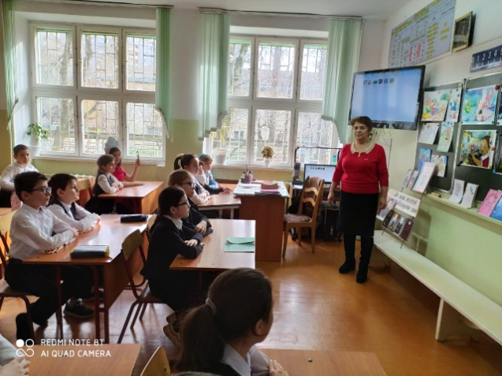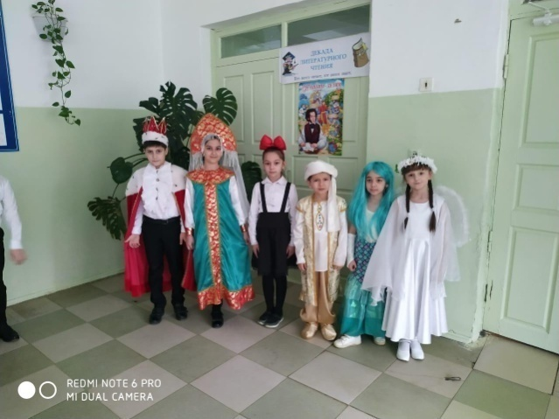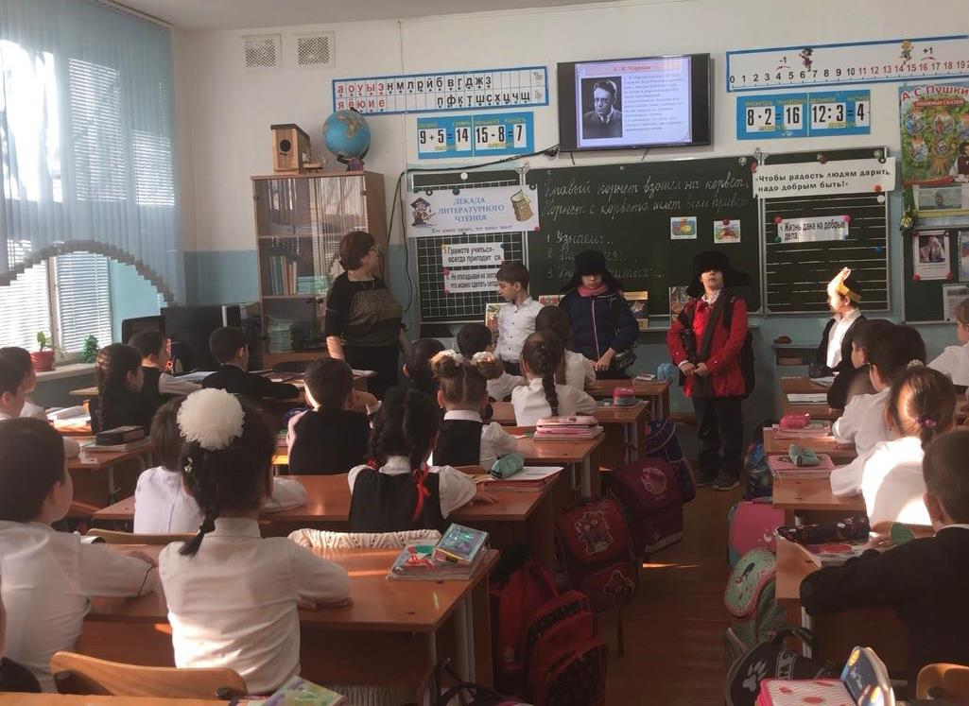

Защита проекта «Глобальные экологические проблемы», учитель биологии Рамазанова Д.М.
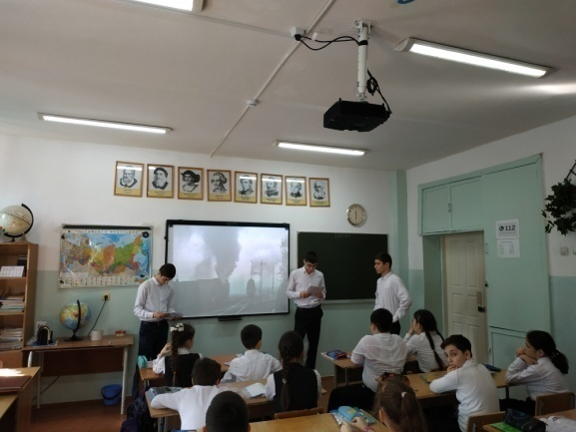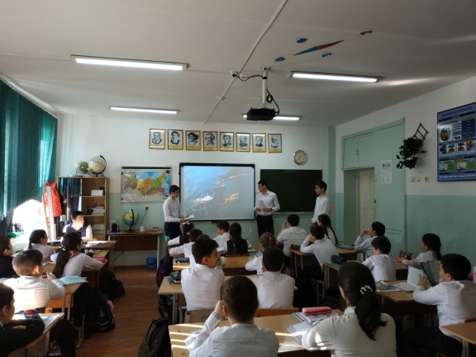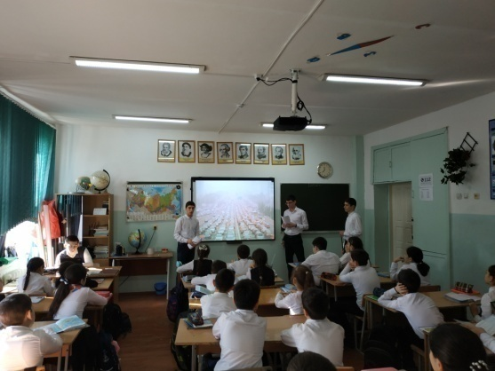

Внеурочная деятельность «Чудеса своими руками», учитель химии Загирова Р.М.

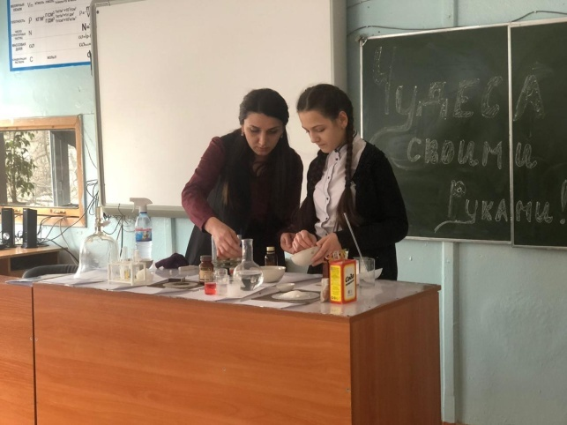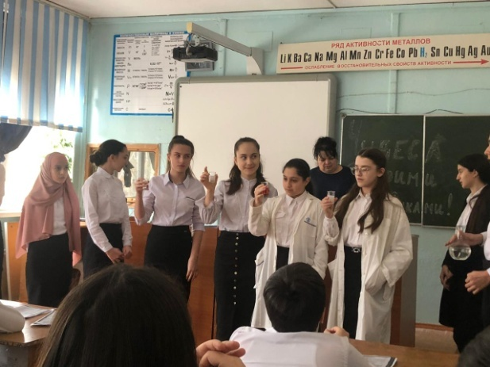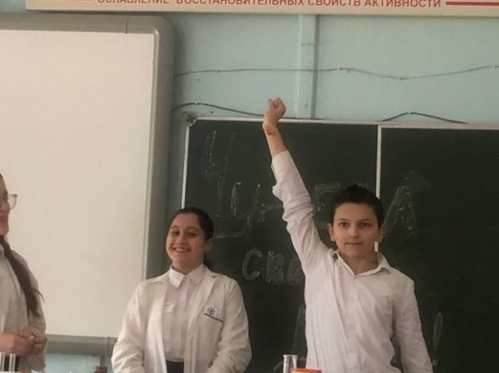

Открытые уроки и мероприятия учителей истории и обществознания в рамках декады наук
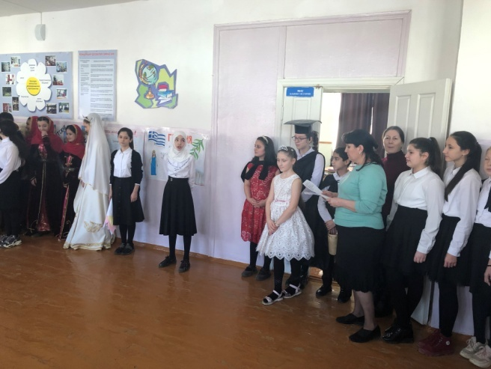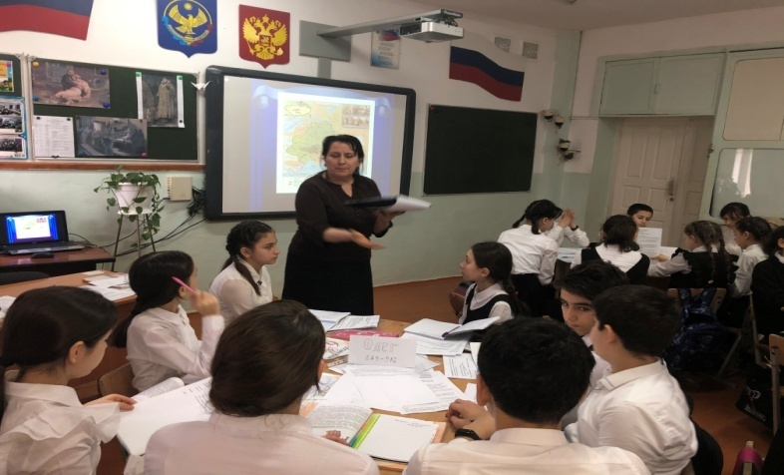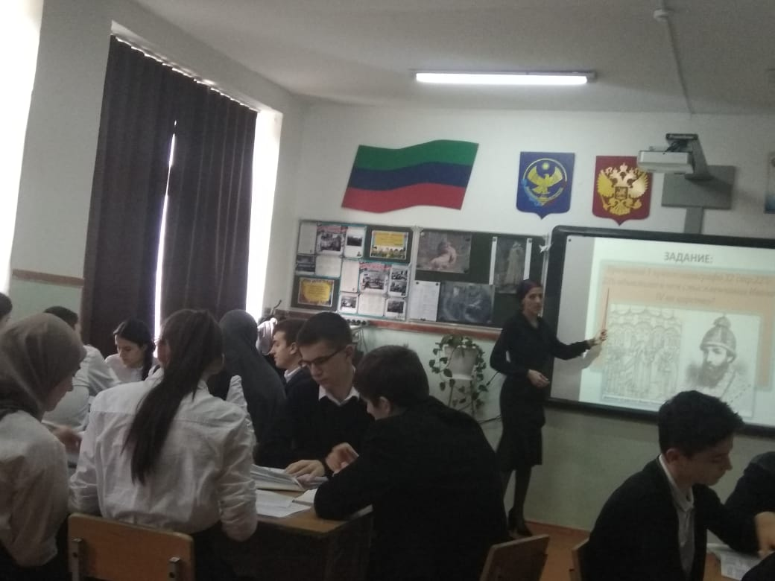

Открытые уроки и мероприятия учителей иностранных языков в рамках декады наук
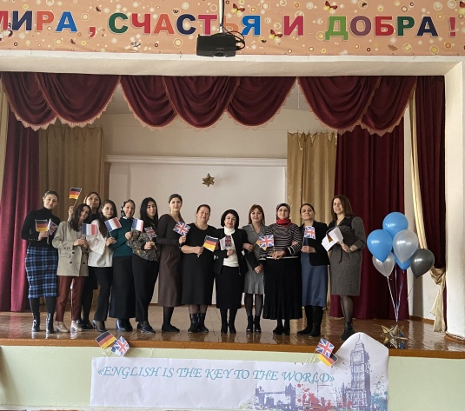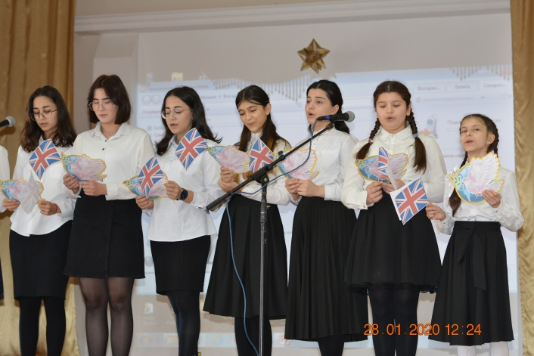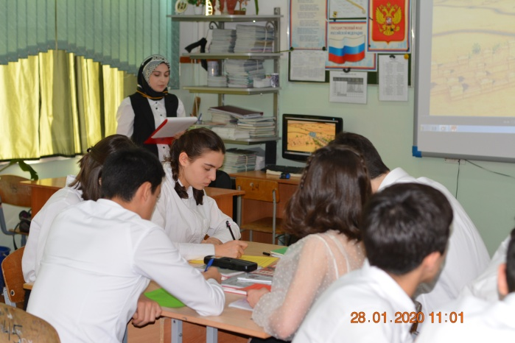
Открытые уроки и мероприятия учителей русского языка в рамках декады наук

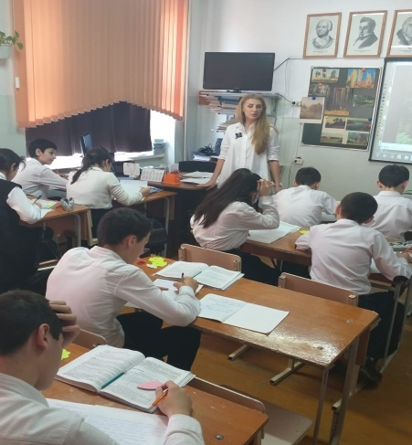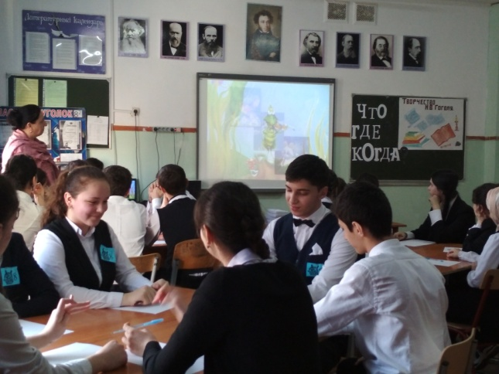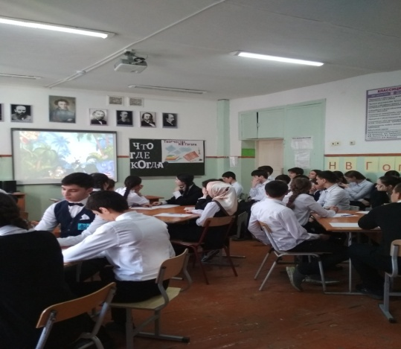

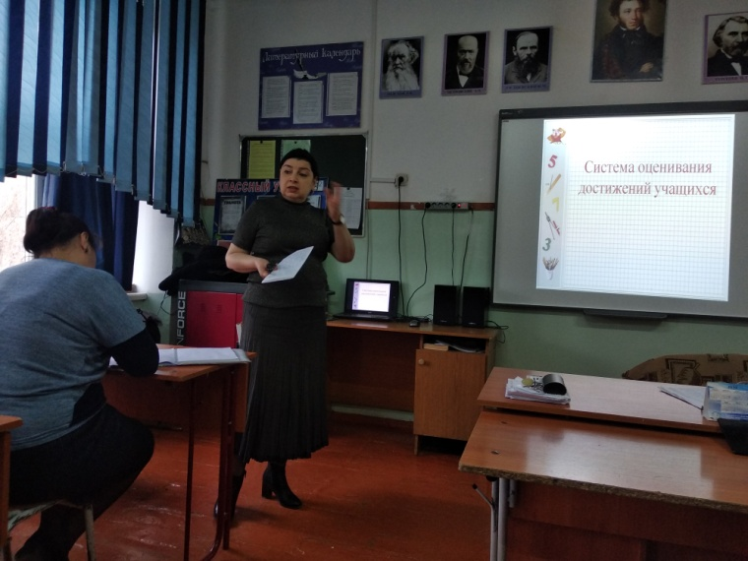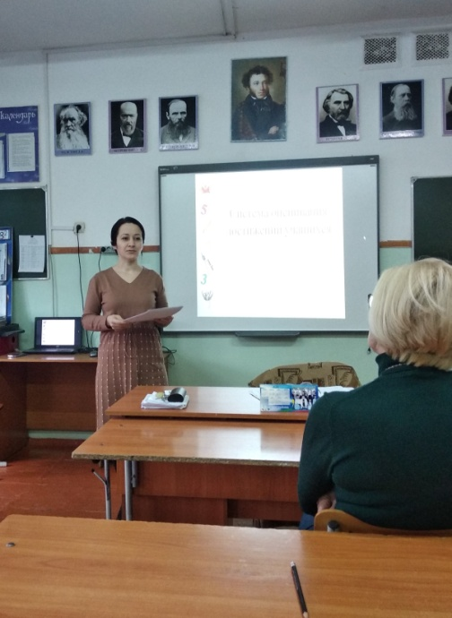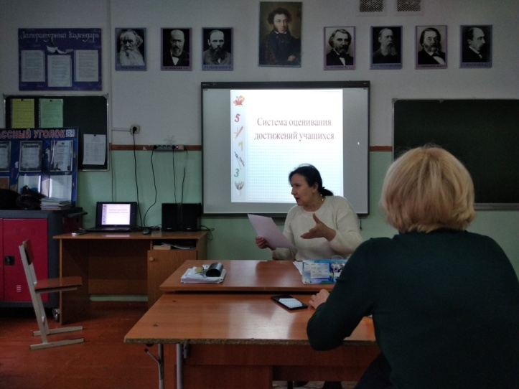

Научно – методический семинар «Система оценивания достижений учащихся». Организаторы семинара Гаджимурадова С.Д. зам по НМР, Ханмурзаева Д.К. руководитель творческой лабораторией, Гаджиибрагимова У.Р. педагог психолог.

Мониторинг процесса и результатов профессиональной деятельности педагогов
Показатели | Учебный год
 | 2017- 2018 | 2018- 2019 | 2019- 2020
1. Число обучающихся на конец учебного года | 2444 | 2630 | 2583
2.Оставлены на повторное обучение | 1 по пропускам(нач. школа)  4 (1 по болезни) | 2 по болезни | -
3.Получили задание на осень | 9 ученика | 8 учащихся | 1
4.Число аттестованных обучающихся | 851 начальная школа  (633+637) 1270 общего и основного обучения | 1155 начальная школа  1467 старшая школа | 846 начальная школа  1432 общего и основного обучения
5.Окончили учебный год с отличной успеваемостью | 186 начальная школа  89+54=143 старшая школа | 199- начальная школа  49 - старшая | 229 начальная школа  842 старшая школа
6.Окончили учебный год без троек | 351 нач. школа  246+246=492 старшая школа | 373 – начальная школа  202 – старшая школа | 401 – начальная школа  534 старшая школа
7.Окончили основную среднюю школу с Золотой медалью | 1.Муртазаева Мадина  2.Махмудова Камилла  3.Атагтшиева Кавсарат  4.Магомедова Нинаханум  5.Шахвалиева Анав  6.Ханвердиева Сейджана  7.Омарова Асият  8.Алхилова Жасмина  9.Шапиева Ая | 1.Ганиева Аида  2.Валибагандова Марьям  3.Мамедова Альбина  4.Шейдебекова Диана  5.Расулов М-Р. | 1.Магдиев Хаджимурад  2.Мусаев Абакар  3.Мусаев Иса  4.Дженетханова Лейла  5.Магомедова Умусалимат  6.Османов Нариман  7.Арсланкадиева Аслимат  8.Сайфулина Камиля
3.Повышение профессиональной компетентности педагогических кадров:
3.1 Реализация системы мероприятий, направленных на повышение уровня профессиональной компетентности учителей.
Роль методической работы школы значительно возрастает в условиях модернизации образования в связи с необходимостью рационально и оперативно использовать новые методики, приемы и формы обучения и воспитания. В 2019-2020 году педагогический коллектив гимназии работал над методической темой школы: «Развитие творческих и интеллектуальных способностей учащихся в условиях реализации ФГОС второго поколения». Направления работы методической деятельности в целях реализации данной темы:
1. Совершенствование содержания образования
-интегративный подход к содержанию образования;
- определение путей решения преемственности в содержания на разных ступенях образования;
- отбор и стандартизация общего образования;
- разработка измерителей качества образования;
2. Совершенствование образовательного процесса
- разработка и внедрение активных методов обучения;
- совершенствование классно – урочной системы;
- повышение эффективности контроля;
- мониторинг качества обучения;
-диагностика и прогнозирование образовательного процесса;

3. Совершенствование педагогической деятельности
- работа над темой самообразования;
- участие в педчтениях, конкурсах, смотрах, НПК на разных уровнях;
- обобщение и распространение передового опыта, открытые уроки на город и республику.
Важнейший показатель любой школы – квалификационный уровень педагогических кадров.
Кадровый состав педагогов обладает достаточно высоким профессиональным уровнем.
Высшую квалификационную категорию имеют 45 педагога (35 %)
1 категорию - 13 педагога (10 %)
2категорию - 74 педагогов (57%)
3.2 Оказание методической помощи учителям в процессе подготовки к аттестации.
Повышение квалификации и аттестация за учебный год

 | Администрация  ФИО и количество | Учителя (ФИО, количество и по предметам) Прочие  ФИО и количество
 | Прошли курсы | Прошли курсы | Прошли аттестацию | Прошли курсы | Прошли аттестацию
На базе ДИРО  На базе ДГУ | 1.Шамардина Т.З. зам директора УВР, «Образовательный центр Знание», 14.03. 2020г.  2.Гаджимурадова С.Д. , зам директора по НМР, «Образовательный центр Знание», 14.03. 2020г.  3. Курбанова З.Ш. зам по ВР, «Образовательный центр Знание»  «Образовательный центр Знание» | 1. Магомедово С.С. 09.19г  2.Герейханова Г.Ю.09.19г.  3.Оганесян Г.В. 10.19г  4.Сулейманова Л.Д. 10.19г.  5.Салихова Г.Р. 12.19г  6.Рамазанова Р.З. 11.19г.  7Дадашева Д.С. 10.19г.  8.Кафланова З.М. 11.19.  9.Дусилаева Н.А.  10.Магомедов А.М.  11.Шихова А.А.  12.Давыдова К.Э. 11.2019г.  13.Трошина М.Ю.  14.Халифаева З.Э.  15.Амирарсланова А.Р.  16.Хайбулаев М.М.  1.Катаева Г.Х.  2.Саратовкина Н.Г. 07.2019  3.Алхасова Э.М. 07.2019  4.Ибрагимова Н.Г. 07.2019  5.Эскендарова Л.А.  1.Салихова Р.С. 03.2020г. | 1.Дадашева Д.С.  2.Оганесян Г.В.  3.Маркина М.А.  4.Кафланова З.М. 11.2019г  5.Рамазанова Л.Н. 11.2019г.  6.Катаева Г.Х.  7.Саратовкина Н.Г.  8.Гасанова Ф.К. 05.2020г  9.Гусейнова Э.Г. 05.2020г.  10.Магомедова С.С. 05.2020г  11.Магомедова З.Г.05.2020  12.Рамазанова С.Р. 05.2020г.  13.Дженнетханова 05.2020г. | - | -
 | Итого прошли курсы по предметам  25 | 7 - учителя начальных классов  2 - филолога  2- учителя музыки  4 – учителя иност. языков  2 – учителя биологии  3 – технологии, физкультура  4 – учителя математики  1 - психолог | Всего аттестовались - 12  5 – учителя нач. классов  4 – учителя филолога  2 – учителя математика  1 – учитель ИЗО  1 – учитель англ. языка
Повышение профессионального мастерства педагогов гимназии в режиме дистанционного обучения
№ | ФИО учителя | Направления повышения педагогического мастерства
1 | Аполонская Светлана Джамалутдиновна, учитель русского языка и литературы | 1.Сертификат участника вебинара «Удаленное обучение предмету: организация и контроль успешности» 28.04.20г. г. Москва  2.Сертификат участника учебно-методического вебинара «Подготовка к итоговой аттестации в условиях дистанционного обучения» 07.05.20. г. Москва  3.Сертификат участника вебинара «Навыки 21 века и цифровая грамотность»
2 | Магомедова С.С. – учитель начальных классов | 1.Сертификат участника вебинара «Режим повышенной юридической готовности учителей при дистанционном обучении» 27.04.20г. Г. Москва.  2.Сертификат участника вебинара «Удаленное обучение предмету: организация и контроль успешности» 28.04.20г. г. Москва  3.Сертификат участника учебно-методического вебинара «Подготовка к итоговой аттестации в условиях дистанционного обучения» 07.05.20. г. Москва  4.Сертификат участника вебинара «Навыки 21 века и цифровая грамотность» 27.04.20. г.Москва
3 | Гаджиибрагимова Умукусум Рамазановна - педагог психолог | 1.Сертификат участника круглого стола «Концепция развития психологической службу в системе образования РФ на период до 2025г.» 27.11.2019г  2.Сертификат участника вебинара «Особенности дистанционного психологического консультирования детей и их родителей находящихся в кризисныхсостояниях» 29.04.20г. Москва
4 | Гурбанова Наталья Анатольевна- учитель английского языка | 1.Сертификат семинара «Эмоциональное выгорание – реалии нашего мира» Педогоги России. 2020г.  2.Сертификат вебинара «Стратегия внедрения дистанционного обучения в учебный процесс ОО» 13.04.20г. Москва
5 | Магомедова Патимат Калтаевна – учитель английского языка | 1. Сертификат участника семинара «Педагоги России: дистанционное обучение» 14.04.2020г.  2.Обладатель сертификата Всероссийского тестирования по теме «Оценка уровня квалификации. Учитель английского языка» 100 б. из 100 18.01.20г.
6 | Абдуллаева Раисат Абдулатиповна – учитель истории | - Сертификат участника вебинара «Оптимизация преподавания всеобщей истории в векторе стандартов образования» 14.04.20г.
7. | Гасанова Фатима Касумовна – учитель русского языка и литературы | 1.Сертификат участника вебинара «Создание учебных материалов в рамках реализации дистанционного обучения» Международный портал «Солнечный свет»  2. Сертификат вебинара «Современные модели дистанционного обучения» Международный портал «Солнечный свет»
8. | Гаджиева Патимат Камиловна – учитель истории и обществознания | 1.Сертификат Всероссийского тестирования «Теория и методика преподавания истории в общеобразовательной организации»
9. | Абакарова Ашура Гасановна – учитель математики | 1.Сертификат участника профессионального тестирования «Тест квалификационного испытания учителя» Высшая школа делового администрирования
10. | Герейханова Гюльсанат Юзбековна – учитель начальных классов | 1. участника Всероссийского тестирования «Требования ФГОС к системе начального образования» 100 баллов из 100. 26.05.20г. 2. Победитель Всероссийского конкурса «Горизонты Педагогики» Блиц – олимпиада: «Профессиональная компетентность педагога», Диплом 1 степени
11. | Маркина Марина Анатольевна – учитель ИЗО | 1.Сертификат участника в онлайн марафоне и прохождение обучения на тему: «Коллективная творческая деятельность с детьми»  2.Сертификат участника семинара «Как развивать креативность? Зарядка для ума : работа с образами»  3.Сертификат участника он-лайн форума «Педагоги России: дистанционное обучение» 14.04.20г.
12. | Камилова Халипат Магомедбековна  – учитель ИЗО | 1.Сертификат участника в онлайн марафоне и прохождение обучения на тему: «Коллективная творческая деятельность с детьми»  2.Сертификат участника семинара «Как развивать креативность? Зарядка для ума : работа с образами»

3.3 Организация обобщения и трансляции эффективного педагогического опыта
Все проведенные педагогические и научно – методические советы были направлены на реализацию общешкольной методической темы «Развитие творческих интеллектуальных способностей учащихся через реализацию ВГОС второго поколения». В 2019-2020 учебном году в целях обобщения педагогического опыта было проведено 4 педагогических совета и 3 научно - методических совета:
Август 2019 год. Стратегический педсовет
Тема: «Приоритетные направления школьной образовательной политики, итоги работы за прошлый год,
задачи на 2019-2020 учебный год».
Форма проведения: конференция
Бабатова А.Н. – директор гимназии
Ноябрь 2019год.
Тема: 1.«Проблемы преемственности обучения в начальной и основной школе при реализации ФГОС».
2. «Использование современных технологий в работе классного руководителя».
Форма проведения: обучающий семинар.
1.Курбанова З.Ш. зам. директора по ВР, Шамардина Т.З.. – зам. директора по УВР.
2. Руководители МО, учителя- предметники, психологическая служба.
Январь 2020 год
Тема: 1.«Формирование универсальных учебных действий обучающихся на уровнях математики, физики, информатики в рамках Федеральных Образовательных Стандартов»
2. «От конфликта к культуре общения»
Форма проведения: обучающий семинар.
1.Османова С.С. зам. директора по УВР.
2.Руководители МО
3.Психологическая служба
Март 2020 год
Тема: 1.«Совершенствование навыков устной речи на уроках и во внеурочной деятельности»
2. «Актуальные вопросы духовно-нравственного воспитания в свете ФГОС»
Форма проведения: Защита презентации
- Каллаур С.П. зам. директора УВР., Курбанова З.Ш. зам. директора ВР
- Педагоги психологи, руководители МО
- Форма проведения: круглый стол.

3.4 Оказание методической и практической помощи учителям проводилась через тематические заседания НМС и обучающие семинары:

Дата проведения | Темы заседаний | Форма проведения. Ответственные
29.10.2019г. | «Самообразование педагога в условиях модернизации образования» | Практический семинар. Гаджимурадова С.Д.- зам. по НМР, Ханмурзаева Д.К. – рук. творческой лаборатории.  Присутствовали молодые учителя, учителя 5-9классов работающих по ФГОС ООО
09.01.2020г. | «Формы и методы работы по повышению учебной мотивации» | Обучающий семинар. Гаджимурадова С.Д.- зам. по НМР, Ханмурзаева Д.К. – рук. творческой лаборатории.  Педагог психолог – Гаджиибрагимова У.  Присутствовали молодые учителя, руководители ШМО.
27.03.2020г. | «Мой педагогический опыт. Обобщение передового педагогического опыта » | Круглый стол. Гаджимурадова С.Д.- зам. по НМР, Ханмурзаева Д.К. – рук.  творческой лаборатории.  Присутствовали молодые учителя, учителя 5-9кл, работающих по ФГОС  педагоги - психологи.
15.04.по 20.04. 2019г. | «Фестиваль методических идей » (перенесен в связи с пандемией) | Обобщение передового педагогического опыта. Зам. директора по НМР Гаджимурадова С.Д., Ханмурзаева ДК
Все педагогические советы были подготовлены и проводились исходя из поставленных задач. В подготовке педсоветов принимали участие все методические объединения. Формы проведения педсоветов были разнообразны. Наряду с традиционными, использовались такие активные формы, как презентация опыта, работа в творческих микрогруппах, обсуждение результатов анкетирования, диагностирования по проблемам. Максимально использованы компьютерные технологии. Деятельность в творческих микрогруппах во время проведения педсоветов была направлена на модернизацию российского образования в рамках ФГОС. Контроль за выполнением решений педсовета возлагался на администрацию, руководителей М/О. Результаты контроля обсуждались на совещаниях при директоре, заседаниях М/О. Можно отметить позитивные тенденции: в обсуждении тем педсоветов принимало участие большинство педагогов, происходил обмен мнениями, слушались советы, предложения по улучшению работы учителя, ставились конкретные задачи и планировалось их решение.
Работа методического совета основывалась на анализе учебно-воспитательной работы структурных подразделений методической службы, результатов внутри школьного контроля.
Формы методической работы, используемых при проведении педсоветов, НМС, заседаний ШМО:
Коллективные формы: семинары, практикумы, практические конференции, школа передового опыта, творческие группы, открытые уроки, творческие отчеты учителей, внеклассные мероприятия по предметам, экскурсии, встречи с педагогами новаторами.
Индивидуальные формы работы: самообразование, разработка творческих тем, взаимопосещения уроков, самоанализ, наставничество, консультации, собеседование, анализ уроков.

3.5 Обобщение педагогического опыта в городе, республика, зона, Россия
Организация обобщения и трансляции эффективного педагогического опыта
Ф.И.О. учителя (название творческой группы) | Название предмета МО, кафедры | Формы трансляции передового опыта  (открытые уроки и мероприятия) | Тема, по которой обобщался опыт, методика работы
Ассоциация Учителей и педагогов РД | Ассоциация учителей и преподавателей химии Р.Д. | 1. «Взаимосвязь образовательных стандартов и преемственность высшего и среднего химического  образования» Тагиров Магомед Тагирович, к.х.н., «Энергетический колледж»  2.Система содержания и построение школьного курса химии (концентрическая и линейная система изучения школьного курса) Аликберова Беневша Бисмаудиновна - учитель химии Касумкентской СОШ №1  3. «Активация мыслительной деятельности учащихся на уроках химии через проблемные задачи и задания дивергентного типа» . Рабаданова Гульнара Зубайругаджиевна – учитель химии высшей категории МБОУ «Гимназия №17», Махмудова Хадижат Мизеферовна – учитель химии высшей категории МБОУ «Лицей №30»  4. «Изучение химии через дидактические игры» Юшаева Эльмира Магомедовна – учитель химии, с. Кигер, Гунибский район, СОШ №1  5. «Химический диктант как способ активации творческого мышления» Бабаян Марина Аминаковна – учитель химии, г. Дербент, СОШ №17.  6. «Использование метода кластера при решении экспериментально-практических задач» Айдекова Эльмира Манаповна - учитель химии, Тюбинская СОШ , Кумторкалинский район. | МОН РД. ДИРО.  Республиканский методический фестиваль педагогических идей «Развитие интеллектуальных способностей учащихся на уроках химии через решение поисково-творческих задач»  12.03.20
Методическое объединение учителей | МО учителей иностранных языков | 1.Далгатова Заира Магомедовна учитель английского языка. Открытый урок «Семь чудес света», 11класс. | 28.01.2020г.  ДИРО  Открытый урок для слушателей курса повышения квалификации учителей иностранных языков
учителей  Ассоциация Учителей и педагогов РД | МО учителей естественных наук | 1. Корешкова Марина Владимировна, учитель географии. Методический семинар «Современные подходы в обучении географии» | 18.10.2019г.  Клуб «Учитель года Дагестана»  Методический семинар «Современные подходы в обучении географии»  УО Администрации МР «Казбековский район»
Клуб  «Учитель года Дагестана» | МО учителей естественных наук | 1. Корешкова Марина Владимировна, учитель географии. Мастер-класс «Африка» для учителей географии республики Дагестан | 13-14 декабря2019г.  Клуб «Учитель года Дагестана»  Межрегиональная научно-практическая конференция «Актуальные проблемы и перспективы географического образования»
Творческая активность педагогов
- Участие педагогов в конкурсах, проектах.

Статус | Название конкурса, проекта | Ф.И.О. участника | Место
Республика-2018 | Выставка художников Дагестана «Осенний вернисаж» | Маркина М.А.
Город-2019 | Художник педагог -2019 | Маркина М.А. | 1
Международный -2019 | Международный арт-проект «Арт-География | Камилова Х.М. | 3
Международный 2019 | Международный арт-проект «Арт-География | Маркина М.А.
Республика -2020 | «Науки юношей питают» | Камилова Х.М. | лауреат
Республика – 2020 | «Науки юношей питают» | Маркина М.А. | лауреат
Международный -2020 | Всероссийский изобразительный диктант | Маркина М.А. | Диплом модератора
Международный – 2020 | Всероссийский изобразительный диктант | Камилова Х.М | Диплом модератора
Статус | Ф.И.О. участника | Название мероприятия | Форма участия
«Повышение мотивации учащихся в процессе обучения английскому языку» | Магомедова З.Г. Магомедова П.К  Эскендарова Л.А. Хаспулатова З.Я.  Магетова Т.Н. Алиева М.Р. | Семинар Издательство «Просвещение» Joshua Levy  Гимназия №39 | Участник конференции
«Педагоги России онлайн обучение» | Алиева М.Р.  Гурбанова Н.А. | Форум «Педагоги России» | Участник конференции
« Стратегия внедрения дистанционного обучения в учебный процесс ОО» | Гурбанова Н.А., Алиева М.Р., Гасанова Р.Р. ДалгатоваЗ.М. | Учебный центр «Диктант плюс» | Участник конференции
Республиканский семинар для учителей немецкого языка «Немецкий для молодежи» | Халифаева З.Э., Халикова М.А. | Семинар МБОУ СОШ №1  г Каспийск | Участник конференции
«Я класс как инструмент НП «Образование»» | Учителя МО | ЦОС «Современная школа» | Участник конференции
Статус | Ф.И.О. участника | Название мероприятия | Форма участия
Городской | Катаева Г.Х | Семинар-практикум для учителей математики в МБОУ «СОШ»48» | Слушатель
Городской | Алхасова Э.М | Семинар для учителей информатики в МБОУ СОШ №46 «Подготовка к ОГЭ и ЕГЭ по информатике» | Слушатель
Городской | Халилова М.И | Образовательный семинар платформы учи.ру на безе МБОУ «Гимназия №1» | Слушатель
городской | Саратовкина Л.Г | Семинар для руководителей МО и учителей математики на базе МБОУ «СОШ №27» | Слушатель
Городской | Халилова М.И. | Практико – ориентированный семинар на тему Развитие цифровых навыков педагога, как инструмент повышения познавательной мотивации ученика. МБОУ СОШ №61 | Слушатель
Городской | Халилова М.И.  Ярбилова С.М. | Мастер – класс. УО г. Махачкала | Слушатель
Республиканский | Саратовкина Л.Г | Республиканский фестиваль педагогических идей руководителей общеобразовательных организаций МБОУ «СОШ №34» | Слушатель
Республиканский | Ярбилова С.М. | Семинар-совещание «Совершенствование форм и методов организации патриотической работы с педагогами и родителями обучающихся образовательных учреждений» ГБОУ РД «РЦО» г. Каспийск | Сертификат
Республиканский | Ярбилова С.М. | Республиканский информационно – практический семинар «Диалог поколений » ГБОУ РД «РЦО» г. Каспийск | Сертификат
Городской | Абдуллаева Раисат Абдулатиповна, руководитель ШМО | Августовский семинар учителей истории Организация процесса обучения при переходе к новой структуре школьного образования | Сертификат

4.Организационно – методическая деятельность
4.1.Профилактика неуспешности. Уровень обученности школьников на конец учебного года
классы | 2017-2018 учебный год |  |  | 2018-2019 учебный год |  |  | 2019-2020 учебный год
 | Успеваемость % | Качество % | Средний балл | Успеваемость | Качество | Средний балл | Успеваемость | Качество | Средний балл
2кл | 99,6 | 71 | 4,0 | 100 | 88 | 3.9 | 100 | 70.1 | 3.9
3кл. | 100 | 57 | 3,9 | 100 | 66 | 3.9 | 100 | 79.9 | 4.1
4кл. | 100 | 63,4 | 3.8 | 100 | 62.2 | 3.8 | 100 | 71.3 | 4.0
Всего по начальной школе | 99,8 | 63,8 | 3,9 | 100 | 72.0 | 3.9 | 100 | 73.9 | 4.0
5кл. | 99,6 | 57,2 | 3,8 | 100 | 48.3 | 3.9 | 100 | 52.3 | 3.4
6кл. | 100 | 65.7 | 4,3 | 100 | 51.5 | 3.9 | 100 | 40.5 | 3.3
7кл. | 100 | 39,3 | 3,1 | 99.6 | 46.6 | 3.8 | 100 | 47.2 | 3.4
8кл | 100 | 28 | 3.3 | 99.1 | 42.7 | 3.8 | 100 | 47.7 | 3.4
9кл. | 99,3 | 37,2 | 3.6 | 100 | 31.7 | 3.6 | 100 | 44.1 | 3.4
Всего по 5-9 классам | 99,8 | 45,4 | 3,6 | 99.7 | 44.2 | 3.8 | 100 | 46.3 | 3.4
10кл. | 98,6 | 32,6 | 3,4 | 95.7 | 38 | 3.7 | 100 | 28.8 | 3.4
11кл. | 100 | 35,5 | 3,8 | 100 | 55.2 | 4.0 | 100 | 52.1 | 3.6
10-11кл | 99,3 | 34,0 | 3,6 | 97.8 | 46.4 | 3.8 | 100 | 40.5 | 3.5
Всего по школе | 99,7 | 48,4 | 3,7 | 99.2 | 54.2 | 3.8 | 100 | 53.5 | 3.6

По сравнению с прошлым учебным годом в параллелях:
Начальная школа – повышение качества на 2%
Старшая школа 5- 9 классы – повышение качества – 2%
Старшая школа 10- 11 классы – снижение качества на - 6%
5х классов идет повышение качества на – 4%, 6х классов снижение качества на – 11%
7х классов повышение качества на - 1,4%, 8х классов повышение качества на -5%
9х классов повышение качества на – 12%, 10х классах снижение качества – 10%
11х классах снижение качества на – 3%
Снижение качества знаний в старших 10-11 классах можно объяснить снижением переходом на дистанционное обучение в 4 четверти, отсутствия систематического контроля со стороны родителей, а так же слабой связью классных руководителей и учителей предметников. Немало учеников с одной тройкой, что повлияло на показатель качества.Низкое качество знаний показали учащиеся универсальных классов. Таким образом, в конце учебного года мы имеем следующий результат:

Успеваемость и качество за учебный год.
 | 2017 – 2018 год |  | 2018 – 2019 год |  | 2019 – 2020 год
 | Успеваемость | Качество | Успеваемость | Качество | Успеваемость | Качество
Начальная школа | 99,8 | 63,8 | 100 | 72,0 | 100 | 73.9
Основная школа | 99,8 | 45,4 | 99.7 | 44.2 | 100 | 46.3
Старшая школа | 99,3 | 34,0 | 97.8 | 46.4 | 100 | 40.5
Итого по школе | 99,7 | 48,4% | 99.1 | 54% | 100 | 53.5

Сравнительные данные таблицы указывают на рост успеваемости по всем предметам до 100%, это большое достижение педагогического коллектива школы. В начальной школе рост качества обученности на 2%. В основной школе стабильное качество, есть небольшое повышение на 2%, В старшей школе, к сожалению, снижение качества – 6%. Всего по школе снижение качества на 1,5 % , можно сказать результат стабильный. В следующем учебном году необходимо запланировать индивидуальные занятия для слабоуспевающих, внести их в расписание и построить систему контроля, которая бы учитывала индивидуальные способности учащихся.

Результаты обученности детей, обучающихся в профильных классах.
Социально-гуманитарный профиль(10¹,10³,11¹)
класс | предметы | 2017-2018 |  |  | 2018- 2019 |  |  | 2019 - 2020
10¹  1. |  | успеваемость | качество | средний балл | успеваемость | качество | средний балл | успеваемость | качество | средний балл
 | Русский язык | 100 | 86,6 | 4,0 | 100 | 97 | 4.5 | 100 | 100 | 4.5
2. | Английский язык | 100 | 90 | 4.3 | 100 | 94 | 3.6 | 100 | 87.5 | 4.4
3. | Обществознание | 100 | 80 | 4.2 | 100 | 97 | 4.5 | 100 | 83.3 | 4.1
4. | Литература | 100 | 96,6 | 4,3 | 100 | 97 | 4,5 | 100 | 100 | 4.6
10³ | Русский язык |  |  |  |  |  |  | 100 | 87.5 | 4.2
 | Английский язык |  |  |  |  |  |  | 100 | 71.4 | 3.9
 | Обществознание |  |  |  |  |  |  | 100 | 82.6 | 4.0
 | Литература |  |  |  |  |  |  | 100 | 95.8 | 4.3
11¹  1. | Русский язык | 100 | 96,2 | 4,5 | 100 | 96 | 4,4 | 100 | 100 | 4.7
2. | Английский язык | 100 | 88 | 4.5 | 100 | 79 | 4,3 | 100 | 100 | 4.5
3. | Обществознание | 100 | 92 | 4.8 | 100 | 86 | 4,0 | 100 | 100 | 4.8
4. | Литература | 100 | 92,3 | 4.6 | 100 | 100 | 4,7 | 100 | 100 | 5.0

Профильные предметы в 10¹ классе: русский язык - по сравнению с прошлым годом выросло качество на – 3% , английский язык- снижение качества на - 7 % , обществознание – снижение качества на14 % , но качество достаточно высокое 83.3% В 11¹ классе - русский язык - стабильно высокое качество 100 %, английский язык - высокое качества 100%, обществознание – качество повысилось на 14% . 10³ класс: русский язык – 87.5%, английский язык – 71.4%, обществознание – 82,6%. Все профильные предметы социально - гуманитарного направления освоены на оценку «4» и выше.

Естественно - научный профиль(10²,11²)
 | предметы | 2017-2018 |  |  | 2018-2019 |  |  | 2019-2020
10² |  | успеваемость | качество | средний балл | успеваемость | Качество | Средний балл | успеваемость | Качество | Средний балл
1 | Биология | 100 | 75 | 3,9 | 97 | 53 | 3,2 | 100 | 92 | 4.2
2 | Математика | 100 | 94 | 4,4 | 100 | 52 | 3,6 | 100 | 76 | 4.1
3 | Физика (География) | 100 | 75 | 3,9 | 98 | 52 | 3,6 | 100 | 92 | 4.2
4 | Химия | 100 | 64 | 4,0 | 87,5 | 40 | 3,4 | 100 | 72 | 4.0
11² | Биология | 100 | 100 | 4.7 | 100 | 96,6 | 4,5 | 100 | 86 | 4.0
2 | Математика | 100 | 100 | 4,5 | 100 | 93,3 | 4,6 | 100 | 96 | 4,3
3 | Физика (География) | 100 | 100 | 4.6 | 100 | 86,6 | 4,3 | 100 | 93 | 4,3
4 | Химия | 100 | 92 | 4,5 | 100 | 90.0 | 4,7 | 100 | 71 | 4.0

Профильные предметы в 10² классе: биология - по сравнению с прошлым годом повышение на качества – 39% (хороший контингент детей) , химия- по сравнению с прошлым годом повышение на качества на -32% , математика повышение качества на 24%. Средний оценочный балл – 4.3. В 11² классе – биология снижение качества до 10%, математика – снижение качества на 3%, химия снижение качество на 19%, физика – 93% качества, достаточно высокий показатель. Все профильные предметы в 11классе освоены на оценку «4» и выше.

4.1.Результаты диагностической и мониторинговой работы по предметам .
Динамика ЕГЭ по русскому языку и математике, предметам по выбору.

11  классы | 2017/2018 учебный год |  |  |  | 2018 – 2019 учебный год |  |  |  | 2019-2020учебный год
 | Кол-во уч-ся | %  Усп-ти | % качества | Сред. балл | Кол-во уч-ся | %  успеваемости | %  качества | Средний балл | Кол-во уч-ся | %  успеваемости | %  качества | Средний балл
Русский язык | 83 | 98,8 | 86,8 | 4,3 | 86 | 96.5 | 84.9 | 4.4 | 84 | 96.4 | 82 | 4.3
Математика  база | 59 | 99.6 | 58,9 | 3,8 | 64 | 98.4 | 67.2 | 3.9 | - | - | - | -
Математика (профиль) | 29 | 86 | 59 | 3.6 | 22 | 100 | 62 | 4.0 | 27 | 81.5 | 48.2 | 3.6
Англ. язык | 7 | 100 | 43 | 3,7 | 11 | 100 | 55 | 3.7 | 14 | 100 | 78.6 | 4.0
История | 26 | 84 | 42 | 3.4 | 22 | 77.3 | 45.5 | 3.3 | 31 | 87 | 48 | 3.5
Обществознание | 48 | 75 | 44 | 3.4 | 35 | 71.4 | 51.4 | 3.5 | 34 | 76.5 | 50 | 3.5
Биология | 31 | 83,9 | 52 | 3.6 | 38 | 81.6 | 57.9 | 3.6 | 24 | 87.5 | 41.7 | 3.4
Химия | 25 | 80 | 36 | 3,4 | 37 | 72.9 | 40.5 | 3.3 | 21 | 81 | 57 | 3.5
Физика | 3 | 66,6 | 33.3 | 3.0 | 4 | 100 | 75 | 4,2 | 8 | 75 | 75 | 3.6
Информатика | 4 | 75 | 0 | 2,8 | 3 | 66.6 | 33.3 | 3.3 | 7 | 85.7 | 57 | 3.5
География | - | - | - | - | - | - | - | -
Литература | - | - | - | - | 3 | 100 | 33.3 | 3.3 | 2 | 100 | 50 | 3.5

Динамика ОГЭ по русскому языку, математике и по предметам по выбору
9  классы | 2017/2018 учебный год |  |  |  | 2018/2019 учебный год |  |  |  | 2019 – 2020 учебный год
 | Всего учащихся | % успеваемости | % качества | Средний балл | Всего учащихся | % успеваемости | % качества | Средний балл | Всего учащихся | % успеваемости | % качества | Средний балл
Русский язык | 168 | 99,4 | 82,9 | 4,1 | 210 | 99 | 73 | 4.1
Математика | 168 | 98,8 | 70,7 | 3,8 | 210 | 94.8 | 86.3 | 4.1
Анг. язык | 20 | 100 | 70 | 4,0 | 28 | 96.4 | 82 | 3.9
История | 51 | 98,8 | 39,2 | 3,4 | 37 | 97 | 70 | 3,9
Обществознание | 124 | 99.2 | 49.2 | 3.5 | 161 | 99.3 | 32.3 | 3.3
Биология | 56 | 98,2 | 54 | 3,6 | 98 | 94 | 31 | 3,0
Химия | 33 | 100 | 66,7 | 3,7 | 36 | 100 | 69 | 3.9
Физика | 7 | 100 | 71,4 | 3,9 | 3 | 100 | 100 | 4.0
Информатика | 27 | 96 | 52 | 3,5 | 40 | 89.7 | 46.2 | 3.4
География | 8 | 100 | 62,5 | 3,8 | 17 | 94 | 62.5 | 3.3
Литература | 1 | 100 | 0 | 3,0 | 2 | 100 | 100 | 4.0
Результаты пробных экзаменов ОГЭ 2019-2020г.
17.11.19г. Итоги пробного экзамена по математике
Класс | Всего писали | «5» | «4» | «3» | «2» | %успеваемости | %качества | Средний балл
9¹ | 29 | - | 4 | 20 | 5 | 82 | 13 | 3,0
9² | 34 | - | 4 | 26 | 4 | 88 | 11 | 3,0
9³ | 23 | - | 3 | 17 | 7 | 74 | 11 | 2,25
9⁴ | 33 | - | 1 | 20 | 12 | 69 | 3 | 2,7
9⁵ | 27 | - | 1 | 21 | 5 | 81 | 3,7 | 2,8
9⁶ | 26 | - | 2 | 19 | 5 | 80 | 7,6 | 2,8
9⁷ | 21 | - | 2 | 13 | 6 | 71 | 3,0 | 2,8
9⁸ | 19 | - | - | 6 | 13 | 31 | 0 | 2,3
Итого | 216 | - | 17 | 142 | 57 | 72 | 7,9 | 2,8
23.11.19г. Итоги пробного экзамена по русскому языку
Класс | Всего писали | «5» | «4» | «3» | «2» | %успеваемости | %качества | Средний балл
9¹ | 31 | 2 | 11 | 15 | 3 | 90,3 | 42 | 3.4
9² | 32 | 2 | 9 | 20 | 1 | 96,9 | 34.4 | 3.4
9³ | 27 | 10 | 8 | 8 | 1 | 96,3 | 66.7 | 4,0
9⁴ | 31 | 3 | 15 | 11 | 2 | 93,5 | 58,1 | 3,6
9⁵ | 27 | 5 | 10 | 9 | 3 | 88,9 | 55,6 | 3,6
9⁶ | 26 | 9 | 9 | 7 | 1 | 96,2 | 69,2 | 4,0
9⁷ | 21 | 6 | 6 | 8 | 1 | 95,2 | 57.1 | 3,8
9⁸ | 20 | 0 | 3 | 9 | 6 | 66,7 | 16.7 | 2,8
Итого | 213 | 37 | 71 | 87 | 18 | 93,5 | 50,7 | 3,6

Результаты пробных экзаменов ЕГЭ 2019 - 2020г.
21.12.19г. Итоги пробного экзамена по русскому языку
Класс | Всего писали | «5» | «4» | «3» | «2» | %успеваемости | %качества | Средний балл
11¹ | 32 | - | 21 | 11 | - | 100 | 65.6 | 3.6
11² | 28 | - | 7 | 17 | 4 | 85.7 | 25 | 3.1
11^{а} | 37 | - | 6 | 12 | 7 | 72 | 24 | 2.9
Итого | 87 | - | 34 | 40 | 11 | 87 | 40 | 3.2

Результаты пробных экзаменов ЕГЭ 2019 - 2020г.
19.01.20г. Итоги пробного экзамена по математике
Класс | Всего писали | «5» | «4» | «3» | «2» | %успеваемости | %качества | Средний балл
11¹ | 29 | 6 | 16 | 7 | - | 100 | 75 | 4.0
11² | 27 | 5 | 10 | 9 | 3 | 88 | 55 | 3.5
11^{а} | 26 | - | 9 | 9 | 8 | 68 | 35 | 3.1
Итого | 82 | 11 | 35 | 25 | 11 | 85.4 | 55 | 3.5

Результаты пробных экзаменов ОГЭ февраль 2020г.
Предмет | Всего писали | «5» | «4» | «3» | «2» | %успеваемости | %качества | Средний балл
Химия | 48 | - | 6 | 20 | 22 | 54 | 12.5 | 2.7
Биология | 63 | 2 | 18 | 33 | 9 | 84 | 32 | 3.2
География | 51 | - | 9 | 20 | 22 | 56.8 | 17.6 | 2.7
Обществознание | 141 | 6 | 26 | 82 | 26 | 81.5 | 22.6 | 3.0
История | 33 | - | 4 | 6 | 23 | 30 | 12.1 | 2.4
Физика | 11 | - | 8 | 2 | 1 | 91 | 83 | 3.6
Информатика | 49 | - | - | 25 | 24 | 51 | 0 | 2.5
Литература | 1 |  | 1 |  |  | 100 | 100 | 4.5
Английский язык | 22 | - | 7 | 13 | 2 | 90.9 | 31.8 | 3.2

Результаты пробных экзаменов ЕГЭ март 2020г.
Предмет | Всего писали | «5» | «4» | «3» | «2» | %успеваемости | %качества | Средний балл
Химия | 21 | 3 | 7 | 9 | 2 | 90 | 48 | 3,5
Биология | 22 | 3 | 11 | 8 | - | 100 | 63,6 | 3.7
Обществознание | 40 | 4 | 11 | 21 | 4 | 90 | 37,5 | 3,3
История | 30 | 4 | 11 | 11 | 4 | 86,6 | 50 | 3,5
Физика | 6 | 3 | 1 | 2 | - | 100 | 67 | 4.2
Информатика | 7 | 1 | 1 | 3 | - | 100 | 29 | 3.4
Литература | 3
Английский язык | 13 | 2 | 4 | 7 | 1 | 90.6 | 41 | 3.5

Всероссийские проверочные работы (начальная школа, 4-е классы), 5-6 классы

4 классы | 2017/2018  учебный год |  |  |  | 2018/2019  учебный год |  |  |  | 2019/2020  учебный год
 | % усп-ти | % усп-ти | % кач-ва | Сред. балл | Всего уч-ся | % усп-ти | % кач-ва | Сред. балл | Всего уч-ся | % усп-ти | % кач-ва | Сред. балл
Русский язык | 98.8 | 98.8 | 78.8 | 4.1 | 299 | 98.9 | 70.2 | 4.0
Математика | 100 | 100 | 89.9 | 4.6 | 290 | 98.9 | 82.0 | 4.2
Окружающий мир | 100 | 100 | 79.9 | 3.9 | 292 | 99.7 | 77.4 | 4.0
5 - классы
Русский язык | 227 | 92.8 | 84 | 3.7 | 256 | 98,4 | 58,6 | 3,8
Математика | 232 | 89.8 | 54.6 | 3.6 | 262 | 100 | 43.5 | 3.6
Биология | 217 | 55.9 | 50.8 | 3.6 | 250 | 100 | 73.4 | 3.7
История | 219 | 98 | 70.7 | 3.9 | 253 | 100 | 72 | 3,9
6 - классы
География | 22 | 100 | 59 | 3.6 | 212 | 100 | 65.2 | 3.6
Русский язык | 31 | 96.7 | 74 | 4.1 | 227 | 98,2 | 61,7 | 3,8
Математика | 33 | 100 | 63.5 | 3.9 | 217 | 97.7 | 64.1 | 3.7
Общество | 28 | 92.8 | 32.3 | 3.3 | 222 | 97 | 58.3 | 3.7
История | 29 | 100 | 59.0 | 3.7 | 221 | 100 | 81 | 4.1
Биология | 19 | 84.2 | 21 | 3.0 | 235 | 100 | 87 | 3.9

4.1.Динамика обученности учащихся по всем предметам за последние три года

Предметы | 2017-2018учебный год |  |  | 2018-2019учный год |  |  | 2019 – 2020 учебный год
 | Успев. | качество | ср.балл | Успев. | качество | Ср. балл | Успев. | Качество | Ср. балл
Русский язык | 100 | 68,1 | 3,8 | 100 | 72.1 | 3.9 | 100 | 75.2 | 4.0
Литература | 100 | 82, 5 | 4,2 | 100 | 83.3 | 4.3 | 100 | 87.0 | 4.4
Математика | 99,5 | 63 | 3,8 | 100 | 72 | 3.9 | 100 | 66.3 | 3.9
Геометрия | 99.5 | 63 | 3.8 | 99.9 | 59.9 | 3.8 | 100 | 66.3 | 3.0
Физика | 99.5 | 47 | 3.5 | 98.9 | 56.9 | 3.8 | 100 | 67 | 4.0
Информатика | 100 | 76.8 | 4.2 | 100 | 81 | 4.2 | 100 | 86.8 | 4.4
Англ. язык | 99 | 72 | 4.0 | 99.9 | 70.2 | 4.0 | 100 | 72 | 4.0
Франц. язык | 100 | 82 | 4.2 | 99.7 | 72.0 | 4.1 | 100 | 77 | 4.1
Немецкий язык | 100 | 52 | 3.8 | 100 | 70 | 4.0 | 100 | 72 | 4.0
Арабский язык | 100 | 52 | 3.8 | 100 | 40 | 3.5 | - | - | -
География | 97 | 68 | 3,8 | 99 | 68 | 3,8 | 100 | 76.2 | 3.9
Биология | 99,1 | 68,5 | 3.9 | 99.7 | 67 | 3.6 | 100 | 68.5 | 4.0
История | 99.7 | 71.9 | 3.9 | 99.8 | 72.4 | 3.9 | 100 | 75.1 | 4.0
Обществознание | 99.8 | 77.6 | 4.0 | 99.9 | 49.5 | 4.1 | 100 | 91.3 | 4.5
Ист. Дагестана | 99.6 | 70 | 3.9 | 100 | 71.6 | 4.0 | - | - | -
Химия | 94,1 | 52 | 3.6 | 98,5 | 52,5 | 3.7 | 100 | 55 | 3.6
КТНД | 99.6 | 82.4 | 4.2 | 100 | 82.7 | 4.2 | - | - | -
ИЗО | 100 | 91 | 4.2 | 100 | 93 | 4.3 | 100 | 94 | 4.5
Музыка | 100 | 93 | 4.3 | 100 | 92 | 4.2 | 100 | 90 | 4.6
Технология | 100 | 92 | 4.1 | 100 | 92 | 4.2 | 100 | 94 | 4.6
Физкультура | 100 | 91 | 4.1 | 100 | 90 | 4.0 | 100 | 91 | 4.4
По результатам таблицы следует отметить результаты качества обученности : 100% успеваемость по всем предметам
Русский язык- повышение качества на - 3% Литература- повышение качества на - 4%
Математика- снижение качества на - 6% Физика – повышение качества на – 10%
Английский язык- повышение качества на - 2% География – повышение качества на - 8%
Биология- повышение качества на - 1 % История – повышение качества - 3%,
Обществознание - повышение качества на 41 Химия – повышение качества на 3%

В соответствии с планом гимназии внутришкольный контроль базировался на объектах, которые обеспечивают эффективность функционирования гимназии. К числу приобретенных базовых объектов ВШК относился внутригимназический документооборот, при осуществлении которого учитывалась и отслеживалась полнота, своевременность и правильность ведения школьной документации всеми участниками образовательного процесса.
Анализируя итоги года, можно сделать вывод и о целесообразности предпрофильной подготовки учащихся, которая обеспечивает условия становления и формирования личности учащихся. Содержание образования в предпрофильных классах является относительно завершенным и создает условия для подготовки учеников и выбору профиля дальнейшего образования, их социального самоопределения. Вырос процент участия обучающихся 5-9 классов в исследовательской и научно-практической деятельности. В течение учебного года проводилась работа с будущими первоклассниками и их родителями. В рамках программы «Школа будущего первоклассника» осуществляется учет детей, подлежащих обязательному обучению, сформирован банк данных о детях дошкольного возраста, проживающих в микрорайоне школы.
С целью создания условий для адаптации учащихся, обеспечивающих их благополучное развитие, обучение и воспитание, в течение года проводилась работа по адаптации учащихся 1,5,9,10 классов. По результатам данного вида деятельности проводились совещания при директоре и педагогический совет «Проблема преемственности при переходе из начальной школы в основную». Согласно Закону РФ «Об образовании», в школе в течение года проводилась работа с учащимися, имеющими неудовлетворительные отметки по итогам четверти. На педагогических советах выявлены причины неуспеваемости, ШМО спланирована работа по ликвидации пробелов в знаниях, обучающихся, на индивидуальных занятиях проводилась отработка изученного материала, данная категория учащихся была приглашена на Совет профилактики и Совет школы.
Раз в четверть проводилась работа с дневниками, ученическими тетрадями (рабочими и для контрольных работ), особое внимание уделялось работе с электронными журналами. Постоянно отслеживалось выполнение рабочих образовательных программ, прохождении учебного материала, выполнение практической части, систематически проверялись классные журналы. Цели проверки были разные: оформление и соблюдение правил ведения классных журналов, объективность и система оценивания достижений учащегося по отдельным предметам, проверка по устранению замечаний по посещаемости занятий учащимися.
Таким образом, в подавляющем большинстве классных журналов значительно уменьшилось число ошибок и недочетов, остаются замечания в адрес отдельных учителей.
Велся персональный контроль вновь прибывших и молодых специалистов. в результате персонального контроля ряда учителей были выявлены следующие недостатки:
- недостаточное владение преподаваемого предмета;
- недостаточное владение прогрессивными технологиями;
- нет навыка работы с классным журналом;
- недостаточное знание психологических особенностей учащихся. Данным учителям была оказана методическая поддержка по устранению профессиональных проблем и затруднений. В результате эти учителя улучшили свою работу.
Классно-обобщающий контроль включал в себя анализ организации и результативности образовательных процессов в 5-х, 8-х, 9-х, 10-х и в 11-х классах. Итоги обсуждались на совещаниях при директоре и завуче.
В связи с введением ФГОС внутришкольный контроль был направлен на усиление контрольно-оценивающих процедур инновационной составляющей образовательного процесса. Тематический контроль по освоению новых УМК включал в себя посещение уроков, анализ, беседы, проверку ведения тетрадей, анкетирование, а также мониторинги по русскому языку и математике. В результате тематического контроля выявлено, что новые УМК ориентируемы на достижение планируемых результатов, на использование новых технологий. В основном учителя, работающие по новым УМК имеют достаточно высокую степень мотивации к их успешному освоению.
Проводимые мониторинги выявили, что есть группа учащихся которые имеют низкий и ниже среднего уровень как по русскому языку, так и по математике. В связи с этим была составлена программа по ликвидации пробелов в знаниях отдельных учащихся

4.1. Уровень здоровья и здорового образа жизни.
В 2019-2020 учебном году была продолжена работа по реализации «Здоровья сберегающей программы», направленной на сохранение и укрепление здоровья обучающихся, а также организована деятельность по выполнению новых норм СанПин.
На базе нашей школы работали спортивные секции тхеквондо, мини-футбол, волейбол, в которых занималось 20% обучающихся. В течение года врачами медицинского кабинета школы проводился углубленный медосмотр учащихся, осуществлялась вакцинация, даны направления на обследования врачами-специалистами.
Уровень физического развития учащихся зависит от состояния физического воспитания. Наряду с уроками физкультуры в гимназии проводились массовые физкультурно-спортивные мероприятия по общешкольному плану:
- веселые старты; (1-7 классы); соревнования по гимнастике; (5- 6 классы);
- легкоатлетический кросс; (7- 10 классы); День здоровья (4-11клссы); Президентские соревнования; (6–11кл)
- Безопасное колесо; (5 – 6 классы); Шахматная доска (1 – 11 класс).
Педагогами школы применяются здоровье сберегающие технологии, проводятся физкультминутки, подвижные игры для обучающихся первой ступени обучения. Несмотря на большую проделанную работу, здоровье обучающихся остается на низком уровне.
Общее количество детей – 2583. Наибольшее количество учащихся относится к I группе здоровья – 627 учащихся, ко II группе здоровья – 1614 учащихся, к III группе здоровья – 331 учащихся, к IV группе здоровья - 2 учащихся, 5 группе здоровья – 0 учащихся. Количество случаев детского травматизма – 3
Учащихся обучающихся на дому – 11

№ | Заболевания обучающихся | 2017- 2018 уч.  год | 2018 – 2019уч. год | 2019-2020год
1. | Опорно-двигательная система | 130 | 136 | 132
2. | Органы зрения | 82 | 119 | 98
3. | Органы дыхания | 3 | 8 | 9
4. | Эндокринная система | 36 | 40 | 37
5. | Нервная система | 30 | 25 | 23
6. | Желудочно-кишечный тракт | 8 | 12 | 10
7. | Мочеполовая система | 14 | 13 | 14
8. | Аллергические заболевания | 2 | 2 | 2
9. | Инфекционные заболевания | 1 | 1 | 1 паротит
10 | Сердечно - сосудистая система | 14 | 15 | 13
11 | Врожденные аномалии | 1 | 1 | 1

Исходя из табличных сведений, наиболее распространенными заболеваниями являются заболевания опорно – двигательной системы , на втором месте заболевания органов зрения, на третьем месте заболевания эндокринной и нервной систем. Немало учащихся с заболеваниями мочеполовой и сердечно – сосудистой систем.

4.2 Развитие одаренных детей
Реализация комплексной программы «Одаренные дети».
Результат работы с одаренными учащимися
за 2019-2020 учебный год.

Мероприятие | Кол-во участ  ников |  | Ко-во призовых мест | ФИО  учащихся | ФИО  учителя
Всесоюзная олимпиада школьников 2019-2020г.
Всесоюзная олимпиада школьников  2019-2020г.  Городской (муниципальный) этап  Региональный этап Всероссийской олимпиады школьников 2019-2020г.  Муниципальный этап олимпиады школьников по родным языкам истории Дагестана 2020г. (региональный компонент)  Муниципальный конкурс «И если завтра мой язык исчезнет, то я готов сегодня умереть» 2020г.  Региональная научно – практическая конференция «Науки юношей питают» февраль, 2020г.  Образовательный центр «Сириус» и центр педагогического мастерства. Пригласительный школьный этап ВсОШ по математике  Май 2020  Всероссийская олимпиада «Буковкин»  Май 2020  Международный конкурс сочинений «Наука и образование»  2019/2020  Всероссийская олимпиада «Новое Древо», Май 2020 |  | 414  11  10  10  10  15  13  1  45 | 32  2  4  1  4  1  13  1  32 | Победители и призеры муниципального этапа олимпиады:  1.Майсаров Аббас – 11 класс, «ОБЖ»  2.Малачидибиров М., 11 класс, «ОБЖ»  3.Омарова Хадижат – 10кл, «Литература»  4. Акаева Аминат – 10кл, «Литература»  5.Максудов Магомед – 10кл., «Биология»  6.Шапиев Абдурахман – 10 кл., «Биология»  7.Абсаламов Абдулхаким,10 кл., «Право»  8.Шейдебекова Зарема, 8 кл., «Биология»  9.Алиев Агат, 11кл., «Физкультура»  10.Азизов Сайфулла, 11кл., «Физкультура»  11.Иммагомедова С.,9 кл., «Физкультура»  12.Дациев Чупан, 10кл, «Физкультура»  13.Сайфулина Камиля, 11кл., «Физкультура»  14.Омаров Исмаил, 7 кл., «Физкультура»  15.Егоров Андрей, 7кл., «Математика»  16.Лабозанов Абдурагим, 7кл., «Математика»  17.Гусенов Заур., 7кл. «Математика»  18.Газимагомедов Г., 8кл., «Экономика»  19.Арсланкадиева Мадина, 8кл. «ОБЖ»  20.Шитикова Эвелина, 8кл., «ОБЖ»  21.Легин Никита, 8кл., «ОБЖ»  22.Булатов М., 8кл., «ОБЖ»  23.Цахаева Аминат, 10кл., «Литература»  24.Гаджиева Джабират, 10кл., «Литература»  25.Сулейманова Милана, 10кл., «Литература»  26.Чангуева Анав, 8кл., «Литература»  27.Гюльметов Саид, 11кл., «Английский язык»  28.Алиев Абдулмуслим, 11кл, «Английский язык»  29. Гаджиева Джабират, 10кл., «Английский яз.»  30.Джалавханов Сулеман, 8кл, «Английский яз.»  31.Аль Рабии Ибрагим, 7кл., «Английский язык»  32.Рагимханова Майя, 8кл., «Физика»  Победители и призеры:  1.Рагимханова М. Г., 8класс, Диплом 2 степени  2.Алиев Абдулмуслим, 11кл, англ. язык  Победители и призеры:  1.Балажаева Марьям, 9кл Диплом 1 степени  2.Эмирбекова Эльвира, 7кл, Диплом 2 степени  3.Магомедова Наида, 7кл, Диплом 3 степени  4.Омарова Айшат, 9кл, Диплом 3 степени.  1.Магдиев Хаджимурад , 11 класс – 3 место, в номинации «Лучший чтец Дагестанских поэтов»  1.Пашков Максим, 10 класс – 1 место в номинации «Химические технологии»  2.Исаева Зарема, 11класс, - 2 место в номинации «Литература»  3.Курбанова Лейла, 11 класс – 2 место в номинации «Изобразительное искусство»  4. Джамалудинова Амина, 9 класс – 2 место в номинации «Математика»  Участники учащиеся 4-х классов: Аджиев Д.Бадахова А, Рамазанова А, Гуметов А, Эдилова Х, Гамзатова А, Бадрудинова П, Мамедов Д, Магомедова М., Хурсиева Г, Алибеков А, Мифталиева Камила - победитель  Победители и призеры: Английский язык Магомедалиев К, 8кл, Диплом 1 степени Салимова С, 8кл. диплом 1 степени Агарзаев А,8 кл., Диплом 1 степени, Казалиева Г, 9кл, Диплом 2 степени, Исаем М, 9кл.. Диплом 1 степени, Сагидов М, 9кл, Диплом 1 степени,Гамзаева К,9кл, Диплом 1 степени.  Биология: Гасанова А, 6кл, Диплом 1 степени  Математика: Гасанова А,6кл. Диплом 1 степени  История: Магомедов М, 6 кл, Диплом 1 степени, Мамаев С, 5кл. Диплом 1 степени  Литература: Гурбанова К, 5кл, Диплом 1 степени  География: Гурбанова К,5кл. Диплом 1 степени  Мамаев Сельдерхан, 5 класс, Диплом 2 степени «Письмо герою»  Математика – всего участников 20  Дипломы 1 степени -11 учащихся 4 кл.  Дипломы 2 степени – 2 ученика  Участники – 7 учащихся  Английский язык – всего участников 12  Дипломы 1степени – 6 учащихся  Дипломы 2 степени – 2 учащихся  Участники – 4 ученика  Окружающий мир – всего участников 8  Дипломы 1 степени – 6 учеников  Участники – 2 ученика  Информатика – 2 Диплома 1 степени  Литературное чтение – 3 диплома 1 степени | 1.Курбанова З.Ш.  2.Курбанова З.Ш.  3.Ханмурзаева Д.К.  4.Ханмурзаева Д.К.  5.Гаджимурадова С.Д.  6.Гаджимурадова С.Д.  7.Гаджиева П.К.  8. Рамазанова Д.М.  9.Амаханов М.Р.  10.Ивахненко Н.Р.  11.Амаханов М.Р.  12.Ивахненко Н.В.  13.Амаханов М.Р.  14.Ивахненко Н,В.  15.Халилова М.  16.Ярбилова С.М.  17.Гаджиева М.Н.  18..Абдулганиева Н.В.  19..Курбанова З.Ш.  20.Курбанова З.Ш.  21.Курбанова З.Ш.  22.Курбанова З.Ш.  23.Ханмурзаева Д.К.  24.Ханмурзаева Д.К.  25.Ханмурзаева Д.К.  26.Гаджимурадова З.А.  27.Далгатова Д.М.  28.Далгатова А.Н.  29.маналиева З.Г.  30.Магомедова З.Г.  31.Магетова Т.М.  32.Динеева В.Л.  Динеева В.Л.  Далгатова З.М.  Э.Ш.  Э.Ш.  Магомеднабиева П.М.  Бахмудова С.А.  Амиров Г.М  Рабаданова Г.З.  Аполонская С.Д.  Камилова Х.М.  Катаева Г.Х.  Гасанова Р.Р.  Рамазанова Д.М.  Биярсланова Г.Ж.  Абдулаева Р.А.  Аполонская С.Д.  Корешкова М.В.  Аполонская С.Д.  Герейханова Г.Ю.  Герейханова Г.Ю.  Герейханова Г.Ю.
5 Республиканская олимпиада «Пифагор» |  | 15 | - | 2 ученика награждены грамотами | Абакарова А.Г.
Республиканская олимпиада имени Чебышева |  | 10 | 3 | Диплом победителя – 2 ученика  Диплом призера – 1 ученик | Биярсланова Г.Ж.
Всероссийская олимпиада «Россети» |  | 5 |  | Сертификаты участников -5 | Саратовкина Л.Г.
Всероссийская олимпиада по английскому языку портал «Буковкин» 10-11 кл. Май 20г. |  | 17 | 17 | Дипломы 1 степени – 14  Дипломы 2 степени - 3 | Далгатова З.М.  Квелаидзе МН.Ю.
Всероссийская олимпиада по английскому языку портал «Привет Солнце» 7-8 кл. май 20г. |  | 17 | 17 | Дипломы – 1 степени | Магетова Т.М.
Интеллектуальные конкурсы
Республиканская научно-практическая конференция молодых исследователей  «Шаг в будущее» 2019 |  | 17 | 3 | 1.Курбанова Лейла, 11 класс – 1 место в секции «Прикладное искусство»  2.Джамалудинова Амина, 9 класс – 3 место в секции «Математика»  3.Османова Наримана, 11 класс – 2 место в секции «Математика» | научный руководитель Камилова Х.М.  научный руководитель Катаева Г.Х.  научный руководитель Биярсланова Г.Ж
Республиканская научно-практическая конференция «Творчество юных» 20г. |  | 1 | 1 | Диплом 1 степени – Пашков Максим, 10 класс в номинации «Химия» | Рабаданова Г.З.
Всероссийский изобразительный диктант (очный этап 2 Международного благотворительного конкурса «Каждый народ – художник») 2020г. |  | 35 | 35 | Дипломы участников – 35  4 – прошли Республиканский этап | Маркина М.А.  Камилова Х.М.
Международная выставка конкурс «Зима глазами детей» сайт «Одаренность.ру»  Выставка художественных работ в кукольном театре «В памяти павших» 75 – летию Великой победы |  | 7  6 | 7  6 | Алиева С. – Диплом 1 степени, Гаджиева А – диплом 1 степени, Зоненко С. – Диплом 1 степени, Рамазанова А. – Диполом 1 степени, Урдуханова Х. – Диплом 1 степени, Рашитханова А, - Диплом 2 степени, Ильясов М – Диплом 2 ст.  Сертификаты участников: Алиева Алина, Ханмагомедова М, Алиева Айша, Адилова А, Вайсулова П, Магомедова С – 8 класс | Маркина М.А.  Камилова Х.М.  Маркина М.А.  Камилова Х.М.
ГУО г. Махачкала Городской конкурс «Лучший учитель года -2020» |  | 1 |  | Диплом участника: Катаева Галина Халидовна, учитель математики | Шамардина Т.З.  Османова С.С.  Гаджимурадова С.Д.
ГУО г. Махачкала Городской конкурс «Лучший учитель родного языка -2020» |  | 1 |  | Диплом участника: Муталимова Мадина Багаудиновна, учитель кумыкского языка | Бахмудова С.А.

Творческие конкурсы
1.Городская олимпиада «Талант и успех»  2. Международный творческий фестиваль-конкурс «ИнтЭра» Курчатовский институт «Юнармия». | 2 | 2 | Грамота 2 степени, 2019г  Диплом 1 степени «Вокальное творчество»,2019г.  Алиева Бата,10² класс. | Аполонская С.Д.  Магомедова П.М.
3.Международный конкурс «Литературный мир». | 4 | 4 | Диплом 3 степени Рагимханова Майя | Гаджимурадова З.А.
4.Междунвродный конкурс «Пусть слово доброе душу разбудит» номинация «Поэзия» | 7 | 3 | Призер, Рагимханова Майя 8² | Гаджимурадова З.А.
5.Конкурс «Безопасное колесо» , г. Махачкала  2019г. | 4 | 4 | 1 место- районный конкурс.  1место- городской конкурс.  1место- на зональном этапе Республиканского конкурса.  1место- на финальном этапе республиканского конкурса. | Гусенова А. М. вожатая.  Гусенова А. М. вожатая.  Гусенова А. М. вожатая.  Гусенова А. М. вожатая.
6.Городской конкурс «Белые журавли» | 12 | 7 | Диплом 1 степени Ахмедова Айшат 10¹ клДиплом 3 степени, номинация «Чтение авторских стихотворений на русском языке» Призер, Рагимханова Майя 8² ,Диплом 2 степени, Умалатова Аида, 9 кл, Арсланкадиева Аслимат 11 кл; команда уч 7 кл | Гаджимурадова З.А.  Рамазанова С.Р.
7.Городской конкурс «Мы за здоровый образ жизни», ноябрь 2019г | 10 | 1 | 2 место, «Агитвыступление» | Зам директора по УВР, Курбанова З.Ш.  Мусаева М.Г.
8.Городской конкурс военно-патриотической песни, февраль 2020г. | 40 | 1 | 1 место, номинация «Хоровое пение» | Руководитель: КачаевР.Н. педагог доп. образования
9.Всероссийский творческий конкурс ко «Истории Победы в моей семье» в честь 75-летия Великой Победы | 2 | 2 | 1 место – Мамаев Сердерхан, 5¹ | Аполонская С.Д.
10.IV Междунородная олимпиада искусств «Таланты Евразии» номинация духовые муз. инструменты | 2 | 2 | Диплом 1 степени – Омарова Мария, 3 класс | Руководитель: Качаев Р.Н.
11. Всероссийский научно-технический конкурс среди юнармейцев |  |  | Диплом 1 степени Алиева Бата 10 кл | Магомедова П.М.
12. Городской конкурс «Белые журавли» «Декративно-прикладное искусство» | 5 | 5 | Диплом 2 степени команда учащихся 7 класса | Маркина М.А.
13. Межрегиональный фестиваль-конкурс, номинация «Народный вокал» | 1 | 1 | Диплом 2 степени, Рамазанова Загидат 5⁸ | КачаевР.Н. педагог доп. образования
14. VI Международный конкурс «Созвездие дружбы» г. Нальчик | 1 | 1 | Диплом 1 степени Рамазанова Загидат 5⁸ | КачаевР.Н. педагог доп. образования
15. XI Международный конкурс-фестиваль сценического и худ искусства «Радость планеты» номинация «Эстрадный вокал» | 1 | 1 | Лауреат 1 степени Рамазанова Загидат 5⁸ г. Москва | КачаевР.Н. педагог доп. образования
16. Республиканский фестиваль «Дети Кавказа за мир на Кавказе!» | 1 | 1 | Диплом 2 степени Рамазанова Загидат 5⁸ | Качаев Р.Н.
17. Онлайн-проект «Время памяти и славы МДЦ Артек» | 3 | 3 | Диплом 2 степени Гасайнаева Раяна, Ханмагомедова Рашидат, Нураматова Асият | Герейханова Г.Ю.
18. Всероссийский молодежно-исторический квест «Калашников» | 5 | 5 | Диплом 2 степени, учащиеся 10 кл | Гаджиева П.К.  Мусаева М.Г.
19. Городской турнир «Защитники Отечества» комадная квест-игра | 10 | 10 | Дипломы 1 степени-5; 11 класс  Дипломы 3 степени- 5; 10 класс | Мусаева М.Г.  Гусенова А.М.
20.Международный образовательный портал «Солнечный свет» Всероссийский конкурс «Бессмертный полк» | 5 | 5 | Дипломы 1 степени-3, Магомедалиева Аминат, Тагиров Али Мамедова Залина- 7³ кл  Дипломы 2 степени-2: Велиев Рамазан, Булатов Г.-8¹ | Гурбанова Н.А.  Курбанова З.Ш.
21.Городской квест «Крымская весна» | 5 | 5 | Диплом 1 степени- команда 5 чел. 8 кл: Гаджиева Л., Адиева М., Рагимханова М., Разаханова Амина, Шайдабекова Зарема | Мусаева М.Г.  Алиева П.А.
22. V региональный чемпионат молодых профессионалов «Worldskills Russia» | 3 | 1 | Диплом 2 степени, Гаджиева Джабират 10 класс  Призеры: Пашков Максим, Шапиев Абдурахман | Курбанова З.Ш.
Спортивные соревнования
Городской легкоатлетический кросс (сборная) 10.19г | 12 | 12 | 12- призовых мест (3 место)
Городская олимпиада по физкультуре (7-11 кл.) 11.19г. | 12 | 12 | Победителей – 7  Призеров - 4
Президентские состязания, 6 кл, 10.19г. | 14 | 14 | Призеров - 14, 2 место
Президентские состязания, 7 кл, 10.19г. | 16 | 16 | Призеров – 16, 3 место
1. Городской шахматный турнир на призы Собрания депутатов тор. Округа «Город Махачкала»  2.Кубок Республики ,шахматный турнир по быстрым шахматам на  3.Первенство Респ. Дагестан по тхэквондо  4.Первенство СКФО по тхэквондо ,среди юношей и девушек до 14лет.  5.20-турнир Кубка Республики Дагестан по быстрым шахматам на призы Героя России Загида Загидова  6.Городской турнир по тхэквондо ,среди девушек до 16 лет.  7.Городская спартакиада, посвященная Дню Защитника Отечества  8.Республиканские соревнования «Самый быстрый 2019»  9. Первенство Дагестана по легкой атлетике  10. 9-я летняя спартакиада СКФО по легкой атлетике г. Краснодар 2019 г.  11. Первенство РД по кёкусин-кай 2019  12. Городской шахматный турнир на призы Собрания депутатов ГО Махачкала  13. Международный командный шахматный турнир «Каспий-море Дружбы 2019»  14. Открытый респ. турнир по Тхэквондо  15. Первенство СКФО по Тхэквондо  16. Международный турнир по вольной борьбе в ДОЛ «Огонек» 2019 г.  17. Республиканский турнир по вольной борьбе  18. 20-й Всероссийский турнир по дзюдо 2019 г.  19. Первенство РД по дзюдо 2019 год  20. XV первенство России по киокусинкай  21. Городской турнир по художественной гимнастике 2019 год 22. Гор. турнир по гимнастике | 1  2  1  1  1  1  1  1  1  1  1  1  5  1  1  1  1  1  1  1  1  1 | 2  2  1  1  1  1  1  1  1  1  1  1  5  1  1  1  1  1  1  1  1  1 | 1место-Камаева Джамиля,10класс.  1 место за лучший результат среди девушек  1место-Камаева Джамиля,10класс.  3место-Камаев Джабраил,10 класс  Диплом 1 степени- Гаджиева Зюльмира ,8 класс  Диплом 2 степени- Гаджиева Зюльмира,8класс  1 место- Камаева Джамиля,10 класса  1место-Гаджиева Фатима,7 класс.  Диплом 2 степени- сборная учащихся 10 класса  Диполом 3 степени Сайфулина Камиля, 11 класс  Диплом 1 степени Сайфулина Камиля, 11 класс  Диплом 1 степени Сайфулина Камиля, 11 класс  Диплом 1 степени Гасанов Тимур, 10 класс  1 место Грамота Камаев Джабраил, 10 класс  Диплом 3 степени команда учащихся Камаев Джабраил, Камаева Джамиля, Магомедова С.  Грамота 2 место Гасанов Абдула, 7 класс  Диплом 3 степени Гасанов Абдула, 7 класс  Грамота 1 место Бийбулатов Сиражудин, 7 класс  Грамота 1 место Бийбулатов Сиражудин, 7 класс  Диплом 2 степени Магдиев Хаджимурад, 11 класс  Диплом 1 степени Магдиев Хаджимурад, 11 класс  Диплом 1 степени Гасанов Тимур, 10 класс  Диплом 2 степени Мингажева Лейла, 3 класс  Диплом 1 степени Максудова Аминат, 3 класс | Сиражудинов И.К. педагог доп. образования.  Сиражудинов И.К. педагог доп. образования.  Даидов Г.А.  Даидов Г.А.  Сиражудинов И.К. педагог доп. образования.  Даидов Г. А. педагог доп. образования.  Амаханов М.Р.  Ивахненко Н.В.  Ивахненко Н.В.  Ивахненко Н.В.  Амаханов М.Р.  Сиражудинов И.К.  Сиражудинов И.К.  Даидов Г.А.  Даидов Г.А.  Бабатов А.  Бабатов А.  Амаханов М.Р.  Амаханов М.Р.  Амаханов М.Р.  Гамадаева А.Б.  Гамадаева А.Б.

Динамика участия за три года в городских, республиканских, всероссийских олимпиадах, конкурсах, конференциях.
Учебный год | Количество участников | Количество победителей  Городской Республиканский Всероссийский |  |  | Всего призовых мест
Предметные олимпиады
2017-2018 | 342 | 11 | 21 | 118(онлайн) | 153
2018-2019 | 443 | 28 | 34 | 3 | 65
2019-2020 | 465 | 41 | 2 | 80(онлайн) | 43
Итого
Интеллектуальные конкурсы
2017-2018 | 45 | 21 | 4 | 1 | 26
2018-2019 | 87 | 44 | 2 | 18 | 64
2019-2020 | 89 | 57 | 4 | - | 61
Итого
Творческие конкурсы
2017-2018 | 260 | 11 | 10 | 32 | 53
2018-2019 | 140 | 14 | - | 6 | 20
2019-2020 | 193 | 34 | 3 | 21 | 58
Итого | 593 | 59 | 13 | 59 | 131
Спортивные конкурсы
2017-2018 | 159 | 12 | 6 | 2 | 20
2018-2019 | 50 | 12 | 13 | 9 | 34
2019-2020 | 91 | 73 | 10 | 8 | 91
Итого | 300 | 97 | 28 | 19 | 145

Награждение педагогов, членов МО грамотами и званиями в текущем году

Статус | Ф.И.О. награжденного | Название награды | За что награжден  когда
Россия | Гурбанова Н.А.,  Квелаидзе Н.Ю.,  Алиева М.Р.,  Гасанова Р.Р,  Далгатова З.М. | Благодарность сертификат | Портал «bukovkin.ru» за проведение всероссийской олимпиады в 6-11 х классах
Республика | Аполонская С. Д. | Благодарственное письмо | «За высокий профессионализм и подготовку призера конкурса «Науки юношей питают»»
Россия | Аполонская С. Д. | Нагрудный знак | «Почетный работник воспитания и просвещения РФ»
 | Муртузалиева В. И. | 2 Свидетельства о подготовке победителей | Международная олимпиада «Инфоурок» зимний и весенний сезоны 2020 по русскому языку
 |  | Благодарность за активное участие | Международная дистанционной олимпиада «Инфоурок» 2020
 |  | Свидетельство | Конкурс "Стоп коронавирус"
 | Кафланова З. М. | Свидетельства (11)  Благодарность | Проект МУЛЬТИУРОК
 |  | Диплом | Всероссийский проект «Педагоги России 2019»
 |  | Благодарность | Образовательный портал «Продленка»
 |  | Благодарности (2)  Свидетельство | IV Международный дистанционный конкурс «Старт» (русский язык) от проекта konkurs-start.ru
 |  | Благодарность  Свидетельство | КОМПЭДУ
 |  | Сертификат | Международный педагогический портал «Солнечный свет»
 | Шейдаева Ф. А. | Свидетельство  Благодарность | Всероссийская олимпиада по русскому языку БУКОВКИН
 |  | Свидетельство  Благодарность | Всероссийская олимпиада по русскому языку Учи.ру
 | Адилова С. И. | Сертификат за прохождение диагностики | Я.Учитель
 |  | Свидетельство  Благодарность | Всероссийская олимпиада по русскому языку БУКОВКИН
 |  | Сертификат | «Учитель будущего»
 |  | Свидетельство | ИНФОУРОК (зимний сезон 2020)
 | Гаджимурадова З. А. | Сертификат  Свидетельство о публикации | Всероссийское издание «Альманах педагога»
 |  | Диплом (1 место) | Всероссийское педагогическое издание «Педология»
 |  | Диплом (1 место) | Всероссийское издание «Вестник  педагога»
 |  | Диплом (2 место) | ФГОСкласс.рф
 | Рамазанова С. Р. | 2 Диплома (1 место)  Свидетельство о публикации | Международный образовательный портал «Солнечный свет»
 |  | Диплом (1 место) | Международный информационно-образовательный центр развития «Диплом педагога»
 |  | Свидетельство о публикации | Всероссийское образовательное издание «Вестник педагога»
Россия | Аполонская С. Д. | Благодарность  Сертификат за подготовку | Всероссийская олимпиада по русскому языку и литературе БУКОВКИН
 |  | Диплом за подготовку победителя | Международный образовательный портал «Солнечный свет»
 | Гасанова Ф. К. | Сертификат | Корпорация «Российский учебник»
 |  | 3 Свидетельства  3 Благодарности | Всероссийская олимпиада по русскому языку и литературе БУКОВКИН
 |  | Диплом за подготовку победителя олимпиады | Международный образовательный портал «Солнечный свет»
 |  | Сертификат за участие в вебинаре | Международный образовательный портал «Солнечный свет»
 |  | Диплом за победу в интернет-олимпиаде | Международный образовательный портал «Солнечный свет»
Россия  Город | Гайдарбекова Р.Г  Магомедова С.С.  Оганесян Г.В.  Эсетова Ф.Г.  Джелилова Н.М. | Нагрудный знак  Благодарственное письмо, грамота, дипломы  Благодарственное письмо, грамота, дипломы  Благодарственное письмо, грамота, дипломы  Благодарственное письмо, грамота, дипломы | «Почетный работник воспитания и просвещения РФ»  За активное участие в онлайн олимпиадах «Заврики», «Весеннее пробуждение», «Соня в стране знаний».  За активное участие в онлайн олимпиадах «Заврики», «Весеннее пробуждение», «Соня в стране знаний».  За активное участие в онлайн олимпиадах «Заврики», «Весеннее пробуждение», «Соня в стране знаний».  За активное участие в онлайн олимпиадах «Заврики», «Весеннее пробуждение», «Соня в стране знаний».  За активное участие в онлайн олимпиадах «Заврики», «Весеннее пробуждение», «Соня в стране знаний».  За активное участие в онлайн олимпиадах «Заврики», «Весеннее пробуждение», «Соня в стране знаний».
Республика | Корешкова М.В. | Благодарность | За методическую работу по внедрению современных образовательных технологий. Ноябрь 2019г
Республика | Корешкова М.В. | Благодарность | За методическую работу по внедрению современных образовательных технологий. Декабрь 2019г
Республика | Корешкова М.В. | Благодарность | Член жюри конкурса «Науки юношей питают»  Февраль 2019г.
Россия | Рамазанова Д.К. | Благодарность | За подготовку к участию во Всероссийской олимпиаде по биологии. Апрель 2020г.

Цель работы: формирование разносторонне развитой, здоровой физически и нравственно личности, способной реализовать творческий потенциал в динамических социально-экономических условиях, как в собственных интересах, так и в интересах общества.

Приоритетными направлениями работы гимназии на 2020 -2021 г. являются
— Повышение качества образовательной деятельности школы за счет совершенствования организационной и управленческой деятельности;
— Развитие благоприятной и мотивирующей на учебу атмосферы в школе, обучение учащихся навыками самоконтроля, самообразования, формирования универсальных учебных действий;
— Создание развивающей образовательной среды на основе внедрения современных образовательных технологий;
— Повышение качества обученности за счет внедрения технологий психолого-педагогических подходов в обучении и воспитании;
— Повышение профессиональной компетентности педагогов: увеличение числа педагогов, регулярно применяющих на практике преподавания уровневую дифференциацию, информационно-коммуникационные технологии, активизация деятельности коллектива по реализации инновационных программ;
— Работа с мотивированными учащимися, развитие творческих способностей детей;
— Совершенствование работы, направленной на сохранение и укрепления здоровья всех субъектов образовательного процесса и привитие навыков здорового образа жизни;
— Подготовка обучающихся к успешной сдаче ГИА и ЕГЭ.
- Шире внедрять формы и методы дистанционного обучения педагогов, учеников, родителей.
Задачи на 2020-2021 учебный год:
По укреплению здоровья и формированию здорового образа жизни:
— Продолжить работу по созданию в школе благоприятных условий для умственного, нравственного, физического развития каждого обучающегося и формирования у них потребности в здоровом образе жизни, обеспечение комфортного климата для каждого участника образовательного процесса;
По повышению качества образования:
— Продолжить реализацию мероприятий по внедрению федеральных государственных образовательных стандартов НОО и ООО в 1- 9 классах в штатном режиме;
Продолжить реализацию мероприятий по внедрению федеральных государственных образовательных стандартов НОО обучающихся с ОВЗ и НОО обучающихся с умственной отсталостью ( интеллектуальными нарушениями) в 1-3 классах в штатном режиме;
— Продолжить работу по повышению качества знаний обучающихся, в первую очередь за счет уменьшения количества учеников, имеющих одну 3 по предметам;
— Продолжить работу педагогического коллектива по реализации профильного обучения на старшей ступени обучения через реализацию индивидуальных учебных планов социально-гуманитарной, естественно – научной направленности, направленности;
— Продолжить индивидуальную работу с детьми «группы риска», организовать работу с родителями по повышению мотивации обучения и снижения пропусков.
— Продолжить предпрофильное обучение по модели индивидуальных учебных планов внеурочной деятельности;
— Администрации школы усилить контроль за работой по подготовке обучающихся выпускных классов к государственной итоговой аттестации. Методическим объединениям совершенствовать систему работы по подготовке выпускников к ОГЭ и ЕГЭ, проанализировать типичные ошибки, допущенные обучающимися, включать подобные задания в систему повторения, формировать навык работы с тестом. Осуществлять работу, направленную на формирование психологической готовности обучающихся к сдаче ОГЭ и ЕГЭ.
Совершенствование управленческой деятельности:
— Продолжить работу по ведению документации с помощью электронной системы (электронный журнал, электронный дневник, электронная отчетность и т.д.).
— Совершенствовать комплекс мер по подготовке кадрового потенциала в соответствии с требованиями ФГОС обучающихся с ОВЗ, ФГОС обучающихся с умственной отсталостью (интеллектуальными нарушениями), требованиями профессионального стандарта педагога.
По работе с талантливыми детьми:
— Индивидуализировать и дифференцировать обучение и воспитание школьников в соответствии с их способностями, склонностями и потребностями. Осуществлять выявление и развитие способностей и одаренности на ранних этапах.
— Продолжить совершенствование работы с обучающимися по подготовке к олимпиадам;
— Провести работу по выдаче сертификатов персонифицированного учета, увеличить рост обучающихся , получающих дополнительное образование.

